
中铁六局集团有限公司物资价格信息周刊
2019年10月24日
目 录
钢材、废钢价格专区 1
1、全国钢材行情 1
1.1全国主要钢材品种行情 1
2019年10月23日全国主要城市建材价格汇总 1
2019年10月23日全国主要城市中厚板价格汇总 2
2019年10月23日全国主要城市热轧板卷价格汇总 3
2019年10月23日全国主要城市冷轧板卷价格汇总 3
2019年10月23日全国主要城市大中型材价格汇总 4
2019年10月23日全国主要城市H型钢价格汇总 5
2019年10月23日全国主要城市无缝管价格汇总 6
2019年10月23日全国主要城市焊管价格汇总 6
钢材品种走势图： 7
1. 2全国主要城市钢材价格表(2019年10月23日) 9
1.3全国钢价涨跌图 10
1.4全国钢厂调价汇总 12
2019年10月23日建材调价汇总 12
2019年10月23日板材调价汇总 13
2019年10月23日型材调价汇总 13
2019年10月23日管材调价汇总 13
3、全国钢材市场动态 14
3.1钢材预警 14
预测：中国钢材价格要跌到什么时候？ 14
3.2钢材市场评论 16
需求将决定中国钢材价格四季度涨跌趋势 16
3.3废钢 23
2019年10月23日全国重型废钢市场价格行情 23
水泥及水泥外加剂、混凝土、砂石料价格专区 24
1、全国水泥价格行情（2019年10月第4周） 24
1.1、水泥指数走势图 25
1.2、本周全国水泥市场综述 25
2、全国混凝土价格行情（2019年10月第4周） 27
2.1、混凝土指数走势图 28
2.2、本周全国混凝土市场综述 28
3、全国砂石料价格行情（2019年10月第4周） 30
木材价格专区 31
2019年10月木材价格行情 31
沥青、防水材料价格专区 33
2019年10月23日重交沥青价格行情 33
涂料及防腐、防水材料 34
电缆电线价格专区 38
有色金属价格专区 39
成品油价格专区 41
2019年10月23日全国成品油升价 41
全国汽油柴油走势图 42
全国汽油价格走势图 42
全国柴油价格走势图 42
华北地区汽油价格走势图 42
华北地区0#柴油价格走势图 42
华南地区汽油价格走势图 42
华南地区0#柴油价格走势图 42
华东地区汽油价格走势图 43
华东地区0#柴油价格走势图 43
西南地区汽油价格走势图 43
西南地区0#柴油价格走势图 43
沿江地区汽油价格走势图 43
沿江地区0#柴油价格走势图 43
管材价格专区 44
城建交通工程价格专区 45
海绵城市工程价格专区 49
市政工程材料价格专区 52
水暖、消防材料价格专区 57
周转材料价格专区 58

钢材、废钢价格专区

1、全国钢材行情

1.1全国主要钢材品种行情

2019年10月23日全国主要城市建材价格汇总
建材 | 上海 | 杭州 | 南京 | 济南 | 合肥 | 福州 | 南昌 | 广州 | 长沙 | 武汉 | 郑州 | 北京 | 天津 | 石家庄 | 太原 | 沈阳 | 哈尔滨 | 重庆 | 成都 | 贵阳 | 昆明 | 西安 | 兰州 | 乌鲁木齐
螺纹钢 20mm HRB400E | 3650 | 3670 | 3780 | 3680 | 3730 | 3790 | - | 4110 | 4020 | 3760 | 3820 | 3490 | 3600 | 3720 | 3750 | 3640 | 3570 | 3810 | 4140 | 3960 | 4430 | 3700 | 3790 | 3460
涨跌 | ↓20 | - | ↓10 | ↓10 | ↓50 | - | - | ↓20 | ↓10 | - | - | - | - | - | - | - | - | ↓40 | ↓20 | ↓30 | - | - | ↓30 | -
产地 | 雨花 | 冷钢 | 沙钢 | 莱钢永锋 | 马钢 | 三宝 | - | 广钢 | 新钢 | 萍钢 | 安钢 | 东华钢铁 | 津西 | 河钢宣钢 | 首钢长治 | 通钢 | 通钢 | 威钢 | 达钢 | 贵阳长乐 | 昆钢 | 八钢 | 八钢 | 酒钢
螺纹钢 20mm HRB400 | 3600 | 3670 | 3780 | 3680 | 3730 | - | - | 4140 | 4020 | 3800 | - | - | - | - | - | - | 3560 | 3810 | - | 3970 | 4430 | 3760 | 3710 | -
涨跌 | ↓20 | - | ↓10 | ↓10 | ↓50 | - | - | ↓20 | ↓10 | - | - | - | - | - | - | - | - | ↓40 | - | ↓30 | - | - | ↓30 | -
产地 | 日照 | 沙钢 | 永钢 | 莱钢永锋 | 马钢 | - | - | 湘钢 | 萍钢 | 鄂钢 | - | - | - | - | - | - | 新抚钢 | 水钢 | - | 首钢贵钢 | 昆钢 | 龙钢 | 包钢 | -

10月23日
全国23个主要市场螺纹钢 20mm HRB400E平均价格3786元/吨,较上个交易日下调10元/吨。
全国14个主要市场螺纹钢 20mm HRB400平均价格3833元/吨,较上个交易日下调16元/吨。

2019年10月23日全国主要城市中厚板价格汇总
中厚板 | 上海 | 杭州 | 南京 | 济南 | 合肥 | 福州 | 南昌 | 广州 | 长沙 | 武汉 | 郑州 | 北京 | 天津 | 石家庄 | 太原 | 沈阳 | 哈尔滨 | 重庆 | 成都 | 昆明 | 西安 | 兰州 | 乌鲁木齐
8mm 普中板 | 4050 | 4110 | 3860 | 4130 | 3970 | 4110 | 4020 | 4130 | 4070 | 4090 | 4210 | 3780 | 3880 | 3980 | 3980 | -- | 4040 | 4270 | 4090 | 4340 | 4280 | 4170 | 4390
涨跌 | - | - | - | - | - | ↓20 | ↓20 | ↓20 | ↓10 | ↓20 | ↓10 | - | - | - | - | -- | - | ↓10 | - | ↓10 | - | - | -
产地 | 鞍钢 | 萍钢 | 萍钢 | 天钢 | 马钢 | 三钢闽光 | 新钢 | 韶钢 | 新钢 | 邯钢 | 安钢 | 天钢 | 天钢 | 邯钢 | 太钢 | -- | 鞍钢 | 重钢 | 酒钢 | 柳钢 | 酒钢 | 八钢 | 酒钢
14-20mm 普中板 | 3690 | 3630 | 3710 | 3780 | 3700 | 3860 | 3820 | 3760 | 3840 | 3690 | 3740 | 3600 | 3580 | 3620 | 3740 | -- | 3820 | 3770 | 3820 | 4090 | 3880 | - | 4120
涨跌 | - | - | - | - | - | ↓20 | ↓20 | ↓10 | ↓10 | ↓20 | ↓10 | - | - | - | - | -- | - | ↓10 | - | ↓10 | - | - | -
产地 | 鞍钢 | 长达 | 萍钢 | 唐钢 | 马钢 | 三钢闽光 | 新钢 | 柳钢 | 新钢 | 邯钢 | 敬业 | 天钢 | 天钢 | 邯钢 | 临钢 | -- | 鞍钢 | 重钢 | 酒钢 | 柳钢 | 酒钢 | - | 八钢
14-20mm 低合金中板 | 3880 | 3910 | 3880 | 3980 | 3880 | 4060 | 4010 | 3980 | 4040 | 3880 | 3940 | 3810 | 3780 | 3800 | 3880 | 3890 | 4040 | 3920 | 3970 | 4240 | 3980 | - | 4270
涨跌 | - | - | - | - | - | ↓20 | ↓20 | - | ↓10 | ↓20 | ↓10 | - | - | - | - | - | - | ↓10 | - | ↓10 | - | - | -
产地 | 萍钢 | 长达 | 萍钢 | 唐钢 | 马钢 | 三钢闽光 | 新钢 | 韶钢 | 新钢 | 邯钢 | 安钢 | 敬业 | 天钢 | 邯钢 | 太钢 | 鞍钢 | 鞍钢 | 酒钢 | 酒钢 | 韶钢 | 酒钢 | - | 八钢

10月23日
全国22个主要市场8mm 普中板平均价格4089元/吨,较上个交易日下调5元/吨。
全国21个主要市场14-20mm 普中板平均价格3774元/吨,较上个交易日下调6元/吨。
全国22个主要市场14-20mm 低合金中板平均价格3955元/吨,较上个交易日下调5元/吨。

2019年10月23日全国主要城市热轧板卷价格汇总
热轧板卷 | 上海 | 杭州 | 南京 | 济南 | 合肥 | 福州 | 南昌 | 广州 | 长沙 | 武汉 | 郑州 | 北京 | 天津 | 石家庄 | 邯郸 | 太原 | 沈阳 | 哈尔滨 | 重庆 | 成都 | 昆明 | 西安 | 兰州 | 乌鲁木齐
3.0 热轧板卷 | 3590 | 3720 | 3670 | 3710 | 3850 | 3700 | 3840 | 3680 | 3750 | 3650 | 3790 | 3590 | 3570 | 3610 | 3610 | 3550 | 3470 | 3500 | 3720 | 3760 | 3910 | 3800 | 3850 | 3900
涨跌 | - | - | - | - | - | - | ↓40 | - | ↓10 | - | - | - | - | - | - | ↓30 | - | - | ↓10 | - | ↓40 | - | - | -
产地 | 日照/通钢 | 通钢 | 沙钢 | 邯钢 | 马钢 | 本钢 | 新钢 | 鞍钢 | 涟钢 | 武钢 | 太钢 | 河钢承钢 | 河钢承钢 | 河钢唐钢 | 邯宝 | 太钢 | 本钢 | 本钢 | 重钢 | 攀钢 | 攀钢 | 太钢 | 八钢 | 八钢
4.75 热轧板卷 | 3500 | 3600 | 3680 | 3560 | 3760 | 3650 | 3790 | 3620 | 3700 | 3550 | 3710 | 3530 | 3520 | 3630 | 3560 | 3590 | 3410 | 3440 | 3660 | 3710 | 3890 | 3710 | 3810 | 3850
涨跌 | - | - | - | - | - | - | ↓40 | - | ↓10 | ↓20 | - | - | - | - | - | ↓20 | - | - | ↓10 | - | ↓20 | - | ↓30 | -
产地 | 鞍钢/本钢 | 沙钢 | 马钢 | 邯钢 | 马钢 | 本钢 | 新钢 | 鞍钢 | 涟钢 | 武钢 | 太钢 | 包钢 | 河钢承钢 | 首钢 | 天铁 | 太钢 | 鞍钢 | 本钢 | 重钢 | 攀钢 | 攀钢 | 酒钢 | 八钢 | 八钢

2019年10月23日全国主要城市冷轧板卷价格汇总
冷轧板卷 | 上海 | 杭州 | 南京 | 济南 | 青岛 | 合肥 | 福州 | 南昌 | 广州 | 长沙 | 武汉 | 郑州 | 北京 | 天津 | 石家庄 | 太原 | 沈阳 | 哈尔滨 | 重庆 | 成都 | 昆明 | 西安 | 兰州
0.5mm 冷轧板卷 | 4610 | 4480 | 4470 | -- | 4560 | -- | - | -- | 4500 | -- | - | 4380 | -- | 4310 | -- | -- | -- | -- | 4610 | 4530 | 4770 | 4470 | 4340
涨跌 | - | - | - | -- | - | -- | - | -- | - | -- | - | ↓10 | -- | - | -- | -- | -- | -- | ↓20 | ↓20 | - | ↓10 | -
产地 | 首钢 | 河钢邯钢 | 马钢 | -- | 河钢邯钢 | -- | - | -- | 包钢 | -- | - | 河钢邯钢 | -- | 鞍钢天铁 | -- | -- | -- | -- | 攀钢 | 攀钢 | 攀钢 | 包钢 | 酒钢
1.0mm 冷轧板卷 | 4220 | 4280 | 4290 | 4590 | 4300 | 4290 | 4270 | 4360 | 4250 | 4260 | 4240 | 4190 | 4170 | 4030 | 4230 | 4300 | 4320 | 4400 | 4340 | 4300 | 4570 | 4330 | 4370
涨跌 | - | - | - | - | - | - | - | - | - | - | - | ↓10 | - | - | - | - | - | - | ↓20 | ↓20 | - | ↓10 | -
产地 | 首钢 | 河钢邯钢 | 马钢 | 鞍钢 | 河钢邯钢 | 马钢 | 柳钢 | 涟钢 | 涟钢 | 涟钢 | 武钢 | 河钢邯钢 | 首钢 | 鞍钢天铁 | 鞍钢 | 首钢 | 鞍钢 | 鞍钢 | 攀钢 | 攀钢 | 攀钢 | 包钢 | 酒钢

2019年10月23日全国主要城市大中型材价格汇总
大中型材 | 上海 | 杭州 | 南京 | 济南 | 合肥 | 福州 | 南昌 | 广州 | 长沙 | 武汉 | 郑州 | 北京 | 天津 | 石家庄 | 太原 | 沈阳 | 哈尔滨 | 重庆 | 成都 | 昆明 | 西安 | 兰州 | 乌鲁木齐
50*5 角钢 | 4010 | 4100 | 3900 | 4120 | 3990 | 4210 | 4140 | 4290 | 4280 | 4200 | 4050 | 3590 | 3600 | 3640 | 3890 | 3960 | 3870 | 4260 | 4270 | 4420 | 4280 | 4210 | 3990
涨跌 | ↓20 | ↓20 | - | - | ↓10 | - | - | - | - | - | - | - | - | - | - | - | - | - | - | ↓20 | - | - | -
产地 | 安钢 | 马钢 | 安钢 | 安钢 | 马钢 | 唐山正丰 | 唐山正丰 | 冀丰 | 安钢 | 马钢 | 安钢 | 盛财 | 唐山 | 唐山鑫通源 | 唐山正丰 | 唐山正丰 | 通钢 | 安钢 | 安钢 | 安钢 | 安钢 | 安钢 | 八钢
16＃ 槽钢 | 3900 | 3980 | 3930 | 4110 | 3890 | 4110 | 4120 | 4400 | 4290 | 4140 | - | 3570 | 3560 | 3570 | 3820 | 3750 | 3650 | 4180 | 4120 | 4490 | 4330 | 4260 | 3790
涨跌 | ↓20 | ↓20 | - | - | ↓10 | - | - | - | - | - | - | - | - | - | ↓20 | - | ↓10 | - | - | ↓20 | - | - | -
产地 | 马钢 | 马钢 | 马钢 | 黄河特钢 | 马钢 | 唐山鑫杭 | 马钢 | 马钢 | 唐山瑞隆 | 马钢 | - | 瑞隆 | 唐山 | 唐山宝龙 | 唐山瑞隆 | 鞍山宝得 | 唐山 | 八钢 | 八钢 | 唐山盛财 | 河北东山 | 济钢 | 阿钢
25＃ 工字钢 | 3890 | 4030 | 3840 | 4170 | 3860 | 4140 | 4130 | 4330 | 4390 | 4190 | 4180 | 3660 | 3600 | 3770 | 3870 | 3730 | 3750 | 4130 | 4110 | 4410 | 4600 | 4330 | 3630
涨跌 | ↓20 | ↓20 | - | - | ↓10 | - | - | - | - | - | - | - | - | - | - | - | - | - | - | ↓20 | - | - | -
产地 | 莱钢 | 莱钢 | 日照 | 莱钢 | 日照 | 唐山鑫亿源 | 莱钢 | 日照 | 日照 | 莱钢 | 日照 | 津西 | 唐山 | 唐山金瑞城 | 唐山弘泰 | 鞍山宝得 | 宝得 | 日照 | 日照 | 昆钢 | 日照 | 包钢 | 东四

10月23日：
全国23个主要市场50*5 角钢平均价格4055元/吨,较上个交易日下调3元/吨。
全国22个主要市场16＃ 槽钢平均价格3998元/吨,较上个交易日下调5元/吨。
全国23个主要市场25＃ 工字钢平均价格4032元/吨,较上个交易日下调3元/吨。

2019年10月23日全国主要城市H型钢价格汇总
H型钢 | 上海 | 杭州 | 无锡 | 济南 | 福州 | 北京 | 天津 | 唐山 | 太原 | 郑州 | 广州 | 成都 | 重庆 | 西安
200*100 H型钢 | 3640 | 3760 | 3650 | 3680 | 3840 | 3570 | 3590 | 3560 | 3710 | 3870 | 3860 | 3970 | 3790 | 4180
涨跌 | ↓20 | ↓20 | - | - | - | - | - | - | - | ↓20 | ↓20 | - | - | -
产地 | 马钢 | 马钢 | 莱钢 | 津西 | 日照 | 津西 | 马钢/莱钢/日照 | 津西 | 首钢长治 | 莱钢 | 津西 | 莱钢 | 马钢 | 莱钢
300*300 H型钢 | 3770 | 3910 | 3740 | 3820 | 3940 | 3760 | 3760 | 3740 | 3710 | 3810 | 4080 | 4020 | 3960 | 3940
涨跌 | ↓10 | ↓20 | - | - | - | - | - | - | - | ↓20 | ↓30 | - | - | -
产地 | 马钢 | 马钢 | 津西 | 津西 | 津西 | 津西 | 马钢/莱钢/津西 | 津西 | 首钢长治 | 包钢 | 津西 | 马钢 | 包钢 | 新泰
400*200 H型钢 | 3720 | 3800 | 3750 | 3800 | 3890 | 3630 | 3650 | 3720 | 3710 | 3780 | 3970 | 4010 | 3950 | 3980
涨跌 | ↓10 | ↓20 | - | - | - | - | - | - | - | ↓20 | ↓20 | - | - | -
产地 | 莱钢 | 莱钢 | 莱钢 | 津西 | 日照 | 津西 | 马钢/莱钢/津西 | 津西 | 首钢长治 | 包钢 | 马钢 | 莱钢 | 日照 | 新泰
588*300 H型钢 | 3780 | 3870 | 3790 | 3770 | 3940 | 3660 | 3690 | 3710 | 3630 | 3890 | 4040 | 3990 | 3920 | 4000
涨跌 | ↓10 | ↓20 | - | - | - | - | - | - | - | ↓20 | ↓30 | - | - | -
产地 | 马钢 | 马钢 | 莱钢 | 津西 | 津西 | 津西 | 马钢/莱钢/津西 | 津西 | 首钢长治 | 莱钢 | 津西 | 马钢 | 包钢 | 新泰

10月23日：
全国14个主要市场200*100 H型钢平均价格3762元/吨,较上个交易日下调6元/吨。
全国14个主要市场300*300 H型钢平均价格3854元/吨,较上个交易日下调6元/吨。
全国14个主要市场400*200 H型钢平均价格3811元/吨,较上个交易日下调5元/吨。

2019年10月23日全国主要城市无缝管价格汇总
无缝管 | 上海 | 杭州 | 无锡 | 南京 | 济南 | 合肥 | 福州 | 南昌 | 广州 | 长沙 | 武汉 | 郑州 | 北京 | 天津 | 廊坊 | 沈阳 | 哈尔滨 | 重庆 | 成都 | 西安 | 兰州
108*4.5 无缝管 | 4590 | 5190 | 4540 | 4540 | 4540 | 4740 | 4840 | 4790 | 4840 | 4590 | 4640 | 4520 | 4640 | 4540 | 4620 | 4690 | 4790 | 5040 | 4890 | 4530 | 4740
涨跌 | - | - | - | - | - | - | - | - | - | ↓50 | - | ↓50 | - | - | - | - | - | - | - | ↓40 | -
产地 | 临沂金正阳 | 江阴华润 | 临沂金正阳 | 山东金宝诚 | 临沂瑞钢联 | 临沂金正阳 | 临沂金正阳 | 临沂金正阳 | 临沂金正阳 | 临沂金正阳 | 山东金宝诚 | 临沂金正阳 | 临沂瑞钢联 | 临沂瑞钢联 | 临沂瑞钢联 | 黑龙江建龙 | 黑龙江建龙 | 重钢 | 临沂金正阳 | 山东 | 临沂金正阳
219*6 无缝管 | 4540 | 4640 | 4590 | 4890 | 4690 | 4840 | 4840 | 4640 | 4890 | 4540 | 4540 | 4520 | 4740 | 4990 | 4620 | 4690 | 4790 | 4940 | 4890 | 4720 | 4790
涨跌 | - | - | - | - | ↓50 | - | - | - | - | ↓50 | - | ↓50 | - | - | - | - | - | - | - | ↓40 | -
产地 | 临沂金正阳 | 临沂金正阳 | 临沂金正阳 | 安徽天大 | 临沂金正阳 | 临沂金正阳 | 临沂金正阳 | 新冶特钢 | 临沂金正阳 | 新冶特钢 | 新冶特钢 | 河南汇丰 | 临沂金正阳 | 包钢 | 临沂金正阳 | 黑龙江建龙 | 黑龙江建龙 | 临沂金正阳 | 临沂金正阳 | 包钢 | 临沂金正阳

2019年10月23日全国主要城市焊管价格汇总
焊管 | 上海 | 杭州 | 南京 | 北京 | 天津 | 唐山 | 广州 | 武汉 | 沈阳 | 长春 | 哈尔滨 | 重庆 | 成都 | 兰州 | 西安
1.5寸*3.25 焊管 | 4240 | 4230 | 4210 | 4070 | 3960 | 3910 | 4310 | 4210 | 4010 | 4000 | 4040 | 4360 | 4240 | 4080 | 3930
涨跌 | - | - | - | - | - | ↓20 | - | - | - | - | - | - | - | ↓20 | ↓20
产地 | 衡水华岐 | 衡水华岐 | 衡水华岐 | 唐山友发 | 天津友发 | 唐山友发 | 佛山振鸿 | 邯郸正大 | 天津友发 | 吉林华岐 | 天津友发 | 成都华岐 | 成都京华（华岐） | 邯郸友发 | 邯郸友发
4寸*3.75 焊管 | 4170 | 4150 | 4160 | 4000 | 3870 | 3820 | 4310 | 4160 | 3980 | 3920 | 3990 | 4310 | 4230 | 4000 | 3870
涨跌 | - | - | - | - | - | ↓20 | - | - | - | - | - | - | - | ↓20 | ↓20
产地 | 衡水华岐 | 衡水华岐 | 衡水华岐 | 唐山友发 | 天津友发 | 唐山友发 | 佛山振鸿 | 邯郸正大 | 天津友发 | 吉林华岐 | 天津友发 | 成都华岐 | 成都京华（华岐） | 邯郸友发 | 邯郸友发

钢材品种走势图：
螺  纹  钢  走  势  图 | 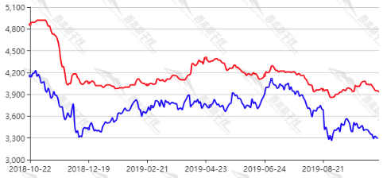
曲线说明 | 红色线：钢材指数 蓝色线：螺纹钢主力合约价
中  厚  板  走  势  图 | 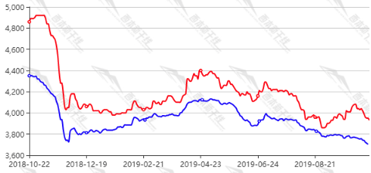
曲线说明 | 红色线：钢材指数 蓝色线：中板价格走势
型  材  走  势  图 | 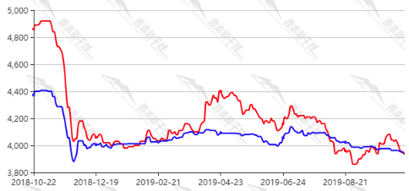
曲线说明 | 红色线：钢材指数 蓝色线：型材价格走势
废  钢  走  势  图 | 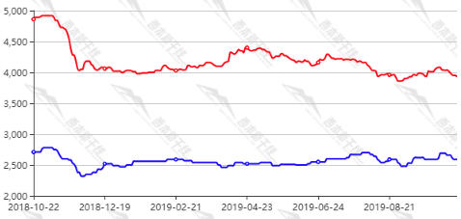
曲线说明 | 红色线：钢材指数 蓝色线：废钢价格走势
热  轧  走  势  图 | 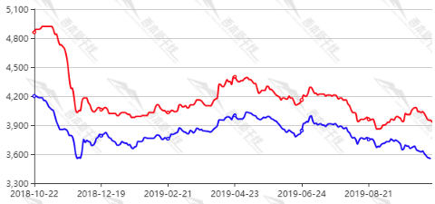
曲线说明 | 红色线：钢材指数 蓝色线：热轧价格走势
冷  轧  走  势  图 | 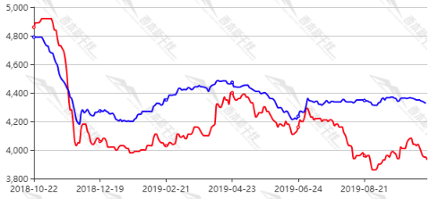
曲线说明 | 红色线：钢材指数 蓝色线：冷轧价格走势

1. 2全国主要城市钢材价格表(2019年10月23日)
东北地区
黑龙江地区 | 哈尔滨、佳木斯、牡丹江 | 吉林地区 | 长春、吉林
辽宁地区 | 沈阳、大连、辽阳
华北地区
京、津、雄安 | 北京、天津、雄安新区
河北地区 | 石家庄、邯郸、廊坊、邢台、秦皇岛、唐山、承德
山西地区 | 太原、大同、长治、
内蒙地区 | 呼和浩特、包头、赤峰
华中地区
河南地区 | 郑州、洛阳、商丘、南阳
湖北地区 | 武汉、宜昌
湖南地区 | 长沙、怀化、衡阳
华东地区
上海、江苏地区 | 上海、南京、徐州、无锡、苏州、镇江、连云港、南通、盐城、扬州
浙江地区 | 杭州、宁波、温州、嘉兴、台州
山东地区 | 济南、青岛、烟台、德州、济宁、泰安、
江西地区 | 南昌、九江、新余、赣州
安徽地区 | 合肥、马鞍山、蚌埠、芜湖
福建地区 | 福州、厦门、泉州、漳州、三明、宁德、龙岩
华南地区
广东地区 | 广州、深圳、惠州、珠海、湛江、佛山
广西地区 | 柳州、南宁、桂林
海南地区 | 海口、三亚
西北地区
陕西地区 | 西安、宝鸡、汉中、榆林
甘肃地区 | 兰州、天水
青海、宁夏地区 | 西宁、银川
新疆地区 | 乌鲁木齐、喀什、伊宁、奎屯、库尔勒、阿克苏
西南地区
川渝地区 | 重庆、成都、绵阳、宜宾、南充、泸州
贵州地区 | 贵阳、遵义、大理
云南、西藏地区 | 昆明、大理、曲靖、拉萨
详细钢材价格表请双击：→

1.3全国钢价涨跌图
2019年10月23日全国建材市场价格涨跌图
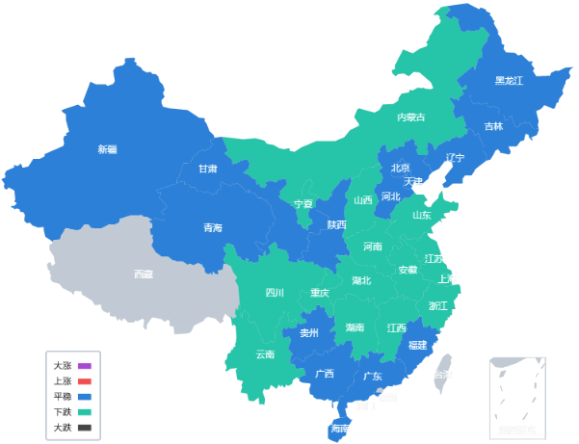
2019年10月23日全国板材市场价格涨跌图
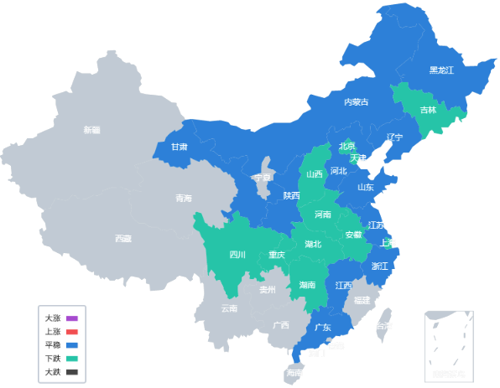
2019年10月23日全国型材市场价格涨跌图
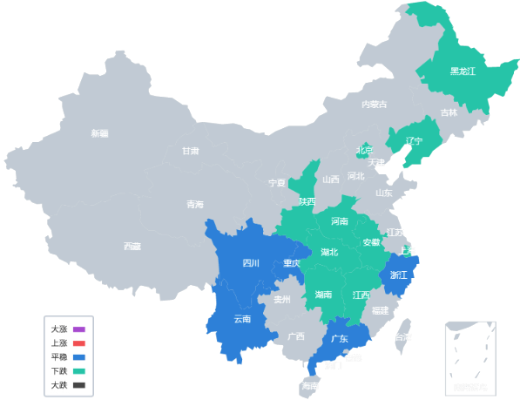
2019年10月23日全国废钢市场价格涨跌图
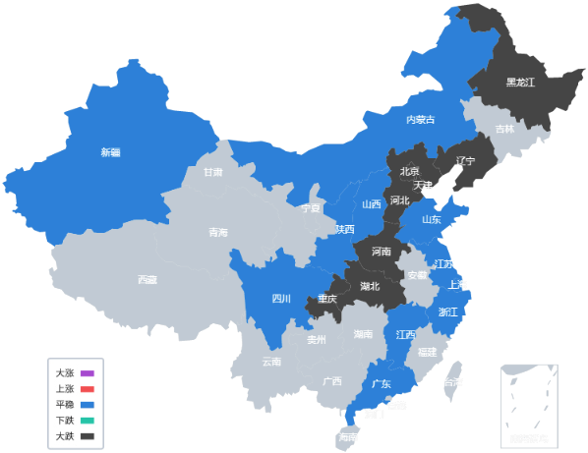
注：五类色标分别代表着不同涨跌幅度，即紫色为单日价格上涨50元/吨以上；红色为单日价格上涨；蓝色为单日价格平稳；绿色为单日价格下跌；黑色为单日价格下跌50元/吨以上。其中，焦炭/铁矿石/废钢：紫色为单日价格上涨20元/吨以上；黑色为单日价格下跌20元/吨以上。

1.4全国钢厂调价汇总

2019年10月23日建材调价汇总
钢厂 | 种类 | 材质 | 规格 | 价格 | 涨跌 | 备注
长江钢铁 | 螺纹钢 | HRB400 | Φ16-25mm | 3780 | 上调20 | 含税
 | 螺纹钢 | HRB400 | Φ16-25mm | 3750 | 上调20 | 含税
 | 螺纹钢 | HRB400 | Φ16-25mm | 3750 | 上调20 | 含税
 | 盘螺 | HRB400 | Φ8mm | 4090 | 上调20 | 含税
 | 盘螺 | HRB400 | Φ8mm | 4100 | 上调20 | 含税
 | 盘螺 | HRB400 | Φ8mm | 4130 | 上调20 | 含税
济钢闽源 | 螺纹钢 | HRB400 | Ф18-22mm | 3670 | —— | 含税
 | 盘螺 | HRB400 | Φ8-10mm | 3890 | —— | 含税
济源钢铁 | 高线 | HPB300 | Φ6.5mm | 3980 | —— | 含税
 | 螺纹钢 | HRB400E | Φ20mm | 3930 | 下调30 | 含税
 | 盘螺 | HRB400 | Φ8mm | 4130 | —— | 含税
江苏鸿泰 | 螺纹钢 | HRB400 | Φ16-22mm | 3620 | 上调10 | 含税
江苏徐钢 | 螺纹钢 | HRB400 | Φ16-22mm | 3690 | 上调10 | 含税
江苏雨花 | 高线 | HPB300 | Φ8-10mm | 4130 | 下调10 | 含税
 | 螺纹钢 | HRB400 | Φ18-20mm | 3880 | 下调10 | 含税
 | 盘螺 | HRB400 | Φ8-10mm | 4320 | 上调80 | 含税
莱钢永锋 | 螺纹钢 | HRB400 | Φ18-22mm | 3690 | —— | 含税
 | 盘螺 | HRB400 | Φ8-10mm | 3950 | —— | 含税
山东广富 | 螺纹钢 | HRB400 | Ф16-25mm | 3660 | —— | 含税
 | 盘螺 | HRB400 | Φ8-10mm | 3830 | —— | 含税
山东西王 | 高线 | HPB300 | Φ6-10mm | 3910 | 上调20 | 含税
 | 螺纹钢 | HRB400E | Φ18-22mm | 3690 | 上调20 | 含税
 | 盘螺 | HRB400E | Φ8-10mm | 3910 | 上调20 | 含税
山西建邦 | 高线 | HPB300 | Φ8-10mm | 3610 | —— | 过磅含税
 | 螺纹钢 | HRB400E | Φ18-25mm | 3540 | —— | 检尺含税
 | 螺纹钢 | HRB400E | Φ28mm | 3690 | —— | 检尺含税
 | 螺纹钢 | HRB400E | Φ12mm | 3740 | —— | 检尺含税
 | 盘螺 | HRB400E | Φ8-10mm | 3660 | —— | 过磅含税
山西立恒 | 高线 | Q235 | Φ8-10mm | 3540 | —— | 过磅含税
 | 高线 | Q235 | Φ6.5mm | 3610 | —— | 过磅含税
 | 螺纹钢 | HRB400E | Φ18-25mm | 3670 | —— | 过磅含税
 | 盘螺 | HRB400E | Φ8-10mm | 3660 | —— | 过磅含税
 | 盘螺 | HRB400E | Φ6mm | 3830 | —— | 过磅含税
山西美锦 | 高线 | HPB300 | Φ8-10mm | 3880 | —— | 过磅含税
 | 螺纹钢 | HRB400 | Φ16-25mm | 3830 | —— | 过磅含税
 | 盘螺 | HRB400E | Φ8-10mm | 3880 | —— | 过磅含税
石横特钢 | 螺纹钢 | HRB400 | Φ18-22mm | 3690 | —— | 含税
 | 盘螺 | HRB400 | Φ8-10mm | 3950 | —— | 含税

2019年10月23日板材调价汇总
钢厂 | 种类 | 材质 | 规格 | 价格 | 涨跌 | 备注
冀钢 | 板材 | Q235 | 20mm*2200 | 3600 | —— | 含税
敬业 | 中厚板 | Q235 | Φ20mm | 3620 | —— | 含税
瑞丰 | 带钢 | Q235 | 2.5*（295-360） | 3550 | 上调30 | 含税
 | 带钢 | Q235 | 2.5*（495-635） | 3560 | 上调30 | 含税
太钢 | 中厚板 | Q235 | Φ20mm | 3700 | —— | 含税
天钢 | 板材 | Q235 | 14-30mm | 3630 | —— | 含税
元宝山 | 板材 | Q235 | 16－25mm | 3600 | —— | 含税

2019年10月23日型材调价汇总
钢厂 | 种类 | 材质 | 规格 | 价格 | 涨跌 | 备注
大成 | 工字钢 | Q235 | 10-12# | 3720 | 上调20 | 过磅含税价
 | 工字钢 | Q235 | 14#-16# | 3680 | 上调20 | 过磅含税价
弘泰 | 工字钢 | Q235 | 14-20# | 3670 | 上调20 | 过磅含税价
 | 工字钢 | Q235 | 22# | 3670 | 上调10 | 过磅含税价
 | 工字钢 | Q235 | 25# | 3680 | —— | 过磅含税价
宏润 | H型钢 | Q235 | 100*100 | 3780 | —— | 过磅含税价
 | H型钢 | Q235 | 125*125 | 3780 | —— | 过磅含税价
 | H型钢 | Q235 | 150*75 | 3780 | —— | 过磅含税价
 | H型钢 | Q235 | 150*150 | 3780 | —— | 过磅含税价
 | H型钢 | Q235 | 198*99 | 3780 | —— | 过磅含税价
 | H型钢 | Q235 | 200*100 | 3780 | —— | 过磅含税价
 | H型钢 | Q235 | 250*125 | 3780 | —— | 过磅含税价
 | H型钢 | Q235 | 148*100 | 3780 | —— | 过磅含税价
 | H型钢 | Q235 | 248*124 | 3780 | —— | 过磅含税价
山东传洋 | 角钢 | Q235 | 5# | 3820 | 上调20 | 含税
唐山唐城 | 工字钢 | Q235 | 14-20# | 3680 | 上调20 | 过磅含税价
鑫亿源 | H型钢 | Q235 | 200*100 | 3780 | —— | 过磅含税价
 | H型钢 | Q235 | 198*99 | 3780 | —— | 过磅含税价
 | H型钢 | Q235 | 125*125 | 3780 | —— | 过磅含税价
 | H型钢 | Q235 | 194*150 | 3940 | —— | 过磅含税价
 | H型钢 | Q235 | 100*100 | 3780 | —— | 过磅含税价
 | H型钢 | Q235 | 150*75 | 3780 | —— | 过磅含税价
 | H型钢 | Q235 | 250*125 | 3940 | —— | 过磅含税价
 | H型钢 | Q235 | 248*124 | 3940 | —— | 过磅含税价
 | H型钢 | Q235 | 150*150 | 3780 | —— | 过磅含税价
 | H型钢 | Q235 | 148*100 | 3940 | —— | 过磅含税价

2019年10月23日管材调价汇总
钢厂 | 种类 | 材质 | 规格 | 价格 | 涨跌 | 备注
唐山京华 | 镀锌管 | Q235 | 4*3.75mm | 5360 | 下调90 | 含税
唐山正金元 | 镀锌管 | Q235 | 4*3.5mm | 5280 | 下调80 | 含税

3、全国钢材市场动态

3.1钢材预警

预测：中国钢材价格要跌到什么时候？
时间进入十月中旬，钢材市场逻辑不断转换，行情更加跌宕起伏，但总体仍然表现为震荡趋弱。本周（10.14-10.18）尤其明显，中美贸易谈判、环保限产政策、重磅经济数据以及来自市场本身的供需矛盾对市场情绪、资本运作以及市场行情的走向起到至关重要的作用。
上周初无锡高架侧翻事故继续发酵，各地严打货车超载，导致短途运费急剧跳涨，市场反馈目前运费已经达到严打前的1-2倍，原本超载时一时性运六七卷钢材现在只能一车一卷，短期内成本支出加大。临近周末有扩大化趋势。继无锡、南京、苏州等地紧急开展连夜“治超”行动，随后治理货车超载超限行动在多省市展开。截止目前，河北、河南、内蒙古、浙江、湖南、安徽、广东、海南、福建、辽宁等10个省份展开治超治限行动。
另外，上周末中美贸易传出的利好被证实，双方在多方面有实质性进展，美方暂缓加税，同时特朗普表示中美已“非常接近”结束贸易战。随后得到外交部的确认，目前中美双方已达成实质性第一阶段协议。这份经贸协议对中国、美国和世界都有利，对经贸与和平也都有利。今年以来中国企业已自美采购2000万吨大豆。以上被市场解读为利好。
环保政策方面，生态环境部印发了《京津冀及周边地区2019-2020年秋冬季大气污染综合治理攻坚行动方案》，河北多地启动重污染应急响应，表面上来看是利好支撑，但实际上市场反应并不明显，反而一定程度还加速了市场行情的调整。一是与早前发布的征求意见稿相比基本相当，没有超出市场预期。与去年同期相比今年只是明确了在重污染天气预警时要采取应急减排，并没有提到对错峰生产的要求，而去年则有关于错峰生产的要求，限产力度趋向宽松进一步成为事实。
从微观产业方面来看，本周钢材库存大降，去库化进程继续，但与钢材市场直接的感受仍然存在差距，且产量依然走高，使得钢材市场对于供需矛盾的担忧始终不能放下。
截至2019年10月18日钢铁综合价格指数达到145点，比上周同期降1.1%，比上月同期降1.76%；长材价格指数达到156.7点，比上周同期降1.47%，比上月同期降1.46%；板材价格指数达到132.2点，比上周末同期降0.89%，比上月同期降2.01%。
建筑钢材
具体现货价格方面，据监测数据显示，截至10月18日，国内10大重点城市Φ25mm三级螺纹钢均价为3778元，比上周末跌56元，比上月同期跌40元。截至10月18日，国内10大重点城市Φ6.5mm、HPB300高线均价为4142元，比上周末跌70元，比上月同期跌74元。
监测数据显示，截至10月18日，全国29个重点城市建筑钢材社会库存量达到了499.19万吨，比上周末降61.52万吨，幅度10.98%，比上月同期降15.78%，而比去年同期高7.48%。
板材
热轧卷板价格方面，据监测数据显示，截至10月18日，国内10个重点城市5.5mm热轧卷板平均价格为3615元，比上周末跌45元，比上月同期跌108元。库存方面，截至10月18日，国内29个重点城市热轧板卷总库存量达到225.77万吨，比上周末降16.05万吨，幅度为6.64%，比上月同期降0.71%，比去年同期增8.09%。
冷轧卷板价格方面，截至10月18日，国内10个重点城市1.0mm冷轧卷平均价格为4250元，比上周末跌20元，比上月同期跌55元。库存方面，截至10月18日，国内24个重点城市冷轧板卷库存量107.53万吨，比上周末增0.04万吨，幅度0.03%，比上月同期增4.61%，比去年同期高4.53%。
中厚板价格方面，截至10月18日，国内10个重点城市20mm中板价格为3744元，比上周末跌24元，比上月同期跌49元。库存方面，截至10月18日，国内29个重点城市中厚板卷总库存量达到103.95万吨，比上周末降3.4万吨，幅度为3.17%，比上月同期增1.24%，比去年同期降4.31%。
下周钢材价格走势预测
随着多项重磅消息的落地，钢材市场短期或暂时进入空窗期，那么下周钢材行情走向如何呢？笔者认为目前整体尚未跳出震荡趋弱的大格局。
从通胀数据来看，短期内货币明显松动的可能性不大，但社融表现要超出预期，同时M1、M2保持增长，经济运行稳定，短期时不会出现特别大的波动。
但由于国内经济数据整体要低于预期，市场又开始寄希望于逆周期调节政策力度的加大来提振经济，尤其是GDP增速放缓至6%，市场担忧在全球经济下行的大环境下，国内难以独善其身，从而最终跌破6%这个临界点以下。
对此国家统计局新闻发言人毛盛勇表示，虽然经济面临较大困难，但具体到四季度，从最近一些指标可以看到新的变化和迹象。比如，9月制造业PMI有所加快，体现在新订单指数、生产指数在加快；基础设施投资最近两个月都在回升；9月工业生产者出厂价格PPI同比尽管在下降，但是9月和8月环比都是在上涨；对生产销售影响比较大的汽车生产和销售，近两月降幅呈现收窄态势。这些都是比较好的信号，再加上去年四季度基数相对较低，今年四季度经济保持平稳趋势是有保证的。
同时，由于中美贸易谈判达成第一阶段协议,中方将根据国内需要、按照市场化原则增加来自的美国农产品进口，以及美方将为此创造良好条件。商务部表示，中美经贸磋商最终目标是取消全部加征关税，停止贸易战。若后期进展顺利国内特别大逆周期调节政策实施的可能性不大。
那么目前来看，还没有看到对钢市实际形成较大拉动的主导因素，尤其基本面“两高一低”的矛盾并未有效缓解，期货市场空头思维仍然存在。从周末的期货市场来看，空头增仓加速了盘面的下滑，期螺最低下探3256元，而尾盘整体出现V型反弹，主要是伴随着空头减仓造成的，实际现货市场仍然弱势，可以理解为空头资金落袋为安的表现，市场基本面和消息面暂未发生明显的变化。因此，即便出现小反弹也可视为钢市自身需要的修正性技术反弹，目前暂不具备方向性的行情。
但钢材价格巨幅调整的空间也是很大，随着价格的走低，目前钢坯厂利润大幅收窄，反应较为敏感品种带钢利润甚至降至10元左右，成本线遇到支撑。另外，目前基差继续扩大，期现贴水达到300元以上，也使得期货市场短期内再度深跌的可能性在弱化。
另外，外围消息面需要关注的是，目前“脱欧”协议达成，英国议会周六表决的结果如何；美国零售数据7个月来首次下跌，十月降息预期逼近90%，后期新的动向等等，以上亦会对资本市场产生较大的影响。

3.2钢材市场评论

需求将决定中国钢材价格四季度涨跌趋势
核心观点：
目前铁矿和焦煤在黑色产业中利润分配占比较高，此格局难以长久维系，而化解不平衡格局的路径有两条：1、终端需求带动钢材利润重新回升；2、原料下跌修复产业链各环节的利润分配比例。从当前的状况来看，中长期走第二条路的概率更大。
一、投资要点：
库存去化速率环比加速。本周钢材社会库存公布，按照老样本的算法，钢材库存去化79.42万吨，其中螺纹去化50.84万吨，热卷去化16.13万吨。钢厂库存去化1.64万吨，其中螺纹厂库去化6.4万吨。从速率来看，钢材总社会库存的去化速率快于历史平均水平。相比2018年同期，当前的社会库存去化速率更快。
当前黑色系的核心矛盾在于原料端。本周黑色系表现弱势，核心矛盾在于原料带动的下跌。虽然今年有比去年更高的库存压力，但钢材目前的供需状况依旧良好。本周处于旺季需求的尾端，需求明显发力，螺纹的表观需求达到411.42万吨，超过了9月底的高点，符合我们此前的预期。本周的去库速率明显超过往年同期，虽然五品种总库存仍然高于往年，但螺纹的库存水平已恢复至较健康的状态，基本与2016-2017年持平，仍略高于2018年。总的来说，螺纹的供需仍然是各钢材品种中最好的，从利润的角度来看，9月份以来长流程螺纹的利润持续回升，黑色系下跌的问题出在了原料端。钢材的利润经过前期的调整，已经到了较低状态。但铁矿、焦煤由于前期较好的基本面，当前仍然拥有相对较高的利润，出现了钢材、焦炭利润薄而铁矿、焦煤利润丰厚的局面。对黑色产业来说，这样的格局并不平衡，无法长久维系，而化解这样不平衡格局的路径有两条：1、终端需求带动钢材利润重新回升；2、原料下跌修复产业链各环节的利润分配比例。从当前的状况来看，中长期走第二条路的概率更大，但当下的核心分歧在于四季度终端需求是否仍然有韧性支撑产业链价格。
终端需求的韧性将决定黑色系是否出现原料、成材的螺旋下跌。进入淡季后的需求下行将逐渐对产业链价格造成压力，我们仍然认为现货价格处于偏空的局面。在淡季中需求的韧性程度将决定价格的下跌幅度，在当前电炉利润逼近-100元/吨的情况下，供给对基本面是有一定支撑的，如果需求没有超季节性的下移，也就难以带动原料和成材一起出现大跌。从目前看，需求的韧性是仍然存在的，地产需求超季节性的大幅下跌仍然概率很低。而且往后中短期内，地产政策也基本不存在继续收紧的空间，不排除出现放松，所以产业价格在四季度出现如同去年那样的大跌的概率较低。另一方面，废钢价格的韧性仍然是我们考察电炉成本位支撑的重要因素。本周废钢到货明显增加导致库存上升，废钢价格领跌，但进入11月份后受到天气的影响，废钢供给又将重新进入淡季，废钢整体的低库存在四季度仍然难以改变，电炉停产仍将对钢价起到支撑作用，但最终决定性的因素还是在于需求的韧性程度。
风险因素：地产需求快速下行；废钢供需转弱以致成本端坍塌。
二、钢材基本面：旺季末端需求明显回升，库存去化速率环比加速
库存去化速率环比加速。本周钢材社会库存公布，按照老样本的算法，钢材库存去化79.42万吨，其中螺纹去化50.84万吨，热卷去化16.13万吨。钢厂库存去化1.64万吨，其中螺纹厂库去化6.4万吨。从速率来看，钢材总社会库存的去化速率快于历史平均水平。相比2018年同期，当前的社会库存去化速率更快。
当前黑色系的核心矛盾在于原料端。本周黑色系表现弱势，核心矛盾在于原料带动的下跌。虽然今年有比去年更高的库存压力，但钢材目前的供需状况依旧良好。本周处于旺季需求的尾端，需求明显发力，螺纹的表观需求达到411.42万吨，超过了9月底的高点，符合我们此前的预期。本周的去库速率明显超过往年同期，虽然五品种总库存仍然高于往年，但螺纹的库存水平已恢复至较健康的状态，基本与2016-2017年持平，仍略高于2018年。总的来说，螺纹的供需仍然是各钢材品种中最好的，从利润的角度来看，9月份以来长流程螺纹的利润持续回升，黑色系下跌的问题出在了原料端。钢材的利润经过前期的调整，已经到了较低状态。但铁矿、焦煤由于前期较好的基本面，当前仍然拥有相对较高的利润，出现了钢材、焦炭利润薄而铁矿、焦煤利润丰厚的局面。对黑色产业来说，这样的格局并不平衡，无法长久维系，而化解这样不平衡格局的路径有两条：1、终端需求带动钢材利润重新回升；2、原料下跌修复产业链各环节的利润分配比例。从当前的状况来看，中长期走第二条路的概率更大，但当下的核心分歧在于四季度终端需求是否仍然有韧性支撑产业链价格。
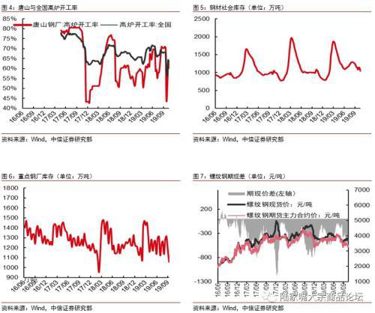
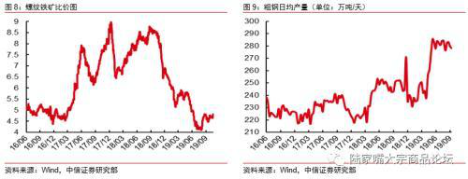
三、黑色产业链利润变化：需求环比恢复，成材盈利分化
本周螺纹钢和热轧利润下跌，冷轧和中厚板利润上涨。根据利润模拟模型，与前周相比，螺纹吨毛利下跌22.16元/吨至361.25元/吨，冷轧吨毛利上涨34.37元/吨至49.74元/吨，热轧吨毛利下跌23.76元/吨至159.21元/吨，中厚板吨毛利上涨15.00元/吨至128.95元/吨。从需求端的基本面来看，预计长强板弱的格局仍将持续。
终端需求的韧性将决定黑色系是否出现原料、成材的螺旋下跌。进入淡季后的需求下行将逐渐对产业链价格造成压力，我们仍然认为现货价格处于偏空的局面。在淡季中需求的韧性程度将决定价格的下跌幅度，在当前电炉利润逼近-100元/吨的情况下，供给对基本面是有一定支撑的，如果需求没有超季节性的下移，也就难以带动原料和成材一起出现大跌。从目前看，需求的韧性是仍然存在的，地产需求超季节性的大幅下跌仍然概率很低。而且往后中短期内，地产政策也基本不存在继续收紧的空间，不排除出现放松，所以产业价格在四季度出现如同去年那样的大跌的概率较低。另一方面，废钢价格的韧性仍然是我们考察电炉成本位支撑的重要因素。本周废钢到货明显增加导致库存上升，废钢价格领跌，但进入11月份后受到天气的影响，废钢供给又将重新进入淡季，废钢整体的低库存在四季度仍然难以改变，电炉停产仍将对钢价起到支撑作用，但最终决定性的因素还是在于需求的韧性程度。
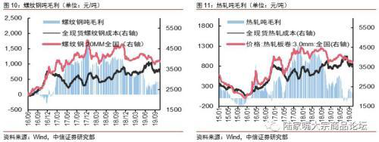
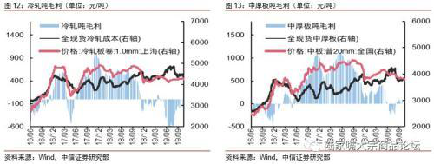
四、焦炭基本面变化：个别焦企降价已落实，焦企利润压缩明显
从全国市场来看，本周焦炭现货价格为2030元/吨，与前周相比没有变化。期货09合约价格由前周的1862元下跌至1779元。焦炭吨毛利47.86元/吨，比前周上涨4.92元。本周山东、河北等地部分钢厂已下调焦炭采购价50元/吨，本轮焦炭降后，焦企利润将进一步压缩，部分逼近盈亏边缘线。
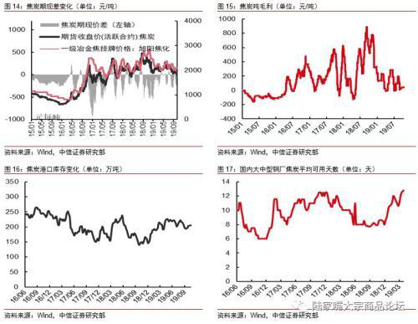
五、铁矿基本面变化：需求基本平稳，矿价小幅下跌
与前周相比，本周铁矿石主力期货价格下跌45.00元，至609.00元/吨。本周港口库存上涨54.43万吨至12724.03万吨。国内大中型钢厂平均库存为27天左右。
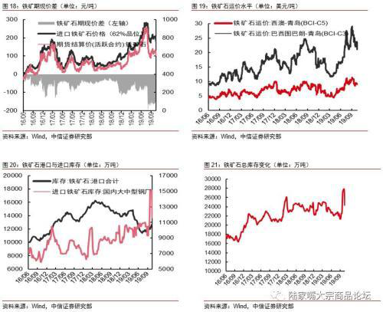
六、黑色产业链下游需求变化
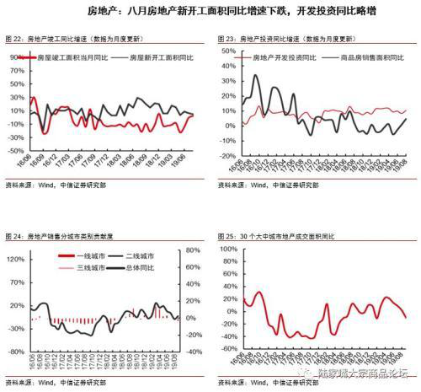
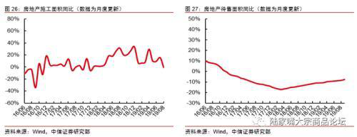
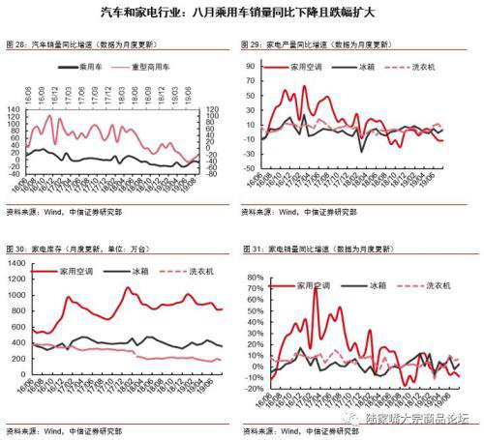
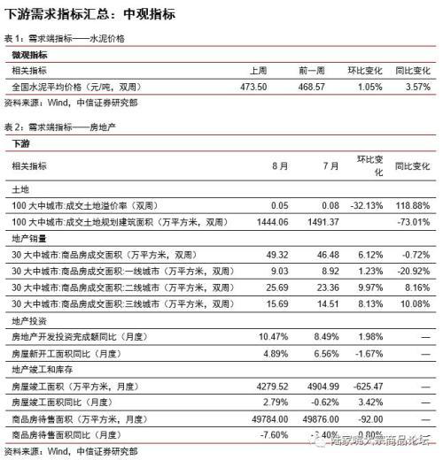
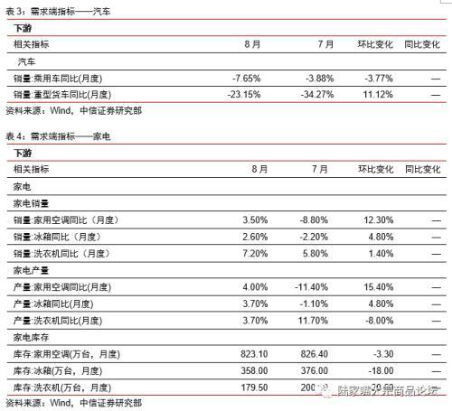
七、本周行业重要新闻
世界钢协预计中国钢铁需求今年将增长7.8%
世界钢铁协会发布2019年和2020年短期钢铁需求预测结果。据预测，2019年，中国的钢铁需求将增长7.8%，达到9.001亿吨，世界其他地区的钢铁需求预计增长0.2%，达到8.749亿吨。2020年，中国的钢铁需求预计增长1.0%，世界其他地区的钢铁需求在新兴和发展中经济体(中国除外)4.1%的钢铁需求增长推动下，预计增长2.5%。(信息来源：中国钢铁新闻网)
前三季度铁路货运增速6%
中国国家铁路集团有限公司发布消息，2019年前三季度，国家铁路货物发送量完成25.03亿吨，同比增长6.19%，已完成全年计划的74.32%。其中9月完成2.89亿吨，同比增长6%。全国18个铁路局集团公司有5个货物发送量增幅超过一成，其中中国铁路乌鲁木齐局、西安局集团有限公司增幅超过两成。一季度、上半年和前三季度，国家铁路货运量同比增速分别为2.9%、5.62%和6.19%。

3.3废钢

2019年10月23日全国重型废钢市场价格行情
城市 | 规格 | 今日价格 | 比昨天 | 比上周 | 备注
上海 | >6mm | 2440 | →0 | →0 | 不含税2190
杭州 | >6mm | 2440 | →0 | →0 | 不含税2190
江阴 | >6mm | 2540 | →0 | →0 | 不含税2280
常州 | >6mm | 2540 | →0 | →0 | 不含税2280
南京 | >6mm | 2550 | →0 | →0 | 不含税2290
徐州 | >6mm | 2550 | →0 | →0 | 不含税2290
南昌 | >6mm | 2680 | →0 | →0 | 不含税2410
烟台 | >6mm | 2290 | →0 | →0 | 当地市场不含税价
临沂 | >6mm | 2340 | →0 | →0 | 当地市场不含税价
青岛 | >6mm | 2330 | →0 | →0 | 当地市场不含税价
北京 | >6mm | 2340 | ↓20 | ↓20 | 当地市场不含税价
天津 | >6mm | 2330 | ↓20 | ↓20 | 当地市场不含税价
唐山 | >6mm | 2420 | ↓20 | ↓20 | 当地市场不含税价
石家庄 | >6mm | 2370 | ↓20 | ↓20 | 当地市场不含税价
武安 | >6mm | 2290 | ↓20 | ↓20 | 当地市场不含税价
张家口 | >6mm | 2290 | ↓20 | ↓20 | 当地市场不含税价
包头 | >6mm | 2230 | →0 | →0 | 当地市场不含税价
太原 | >6mm | 2280 | →0 | →0 | 当地市场不含税价
西安 | >6mm | 2220 | →0 | →0 | 当地市场不含税价
安阳 | >6mm | 2620 | ↓20 | ↓20 | 不含税2340
武汉 | >6mm | 2590 | ↓20 | ↓20 | 不含税2310
广州 | >6mm | 2660 | →0 | →0 | 不含税2390
佛山 | >6mm | 2650 | →0 | →0 | 不含税2380
重庆 | >6mm | 2500 | ↓20 | ↓20 | 不含税2230
成都 | >6mm | 2490 | →0 | →0 | 不含税2220
凌源 | >6mm | 2510 | ↓30 | ↓30 | 不含税2220
本溪 | >6mm | 2570 | ↓30 | ↓30 | 不含税2270
鞍山 | >6mm | 2530 | ↓30 | ↓30 | 不含税2240
辽阳 | >6mm | 2520 | ↓30 | ↓30 | 不含税2230
沈阳 | >6mm | 2530 | ↓30 | ↓30 | 不含税2240
大连 | >6mm | 2520 | ↓30 | ↓30 | 不含税2230
哈尔滨 | >6mm | 2410 | ↓30 | ↓30 | 不含税2130
阿拉山口 | >6mm | 2160 | →0 | →0 | 不含税1920

水泥及水泥外加剂、混凝土、砂石料价格专区

全国水泥价格行情（2019年10月第4周）
黑龙江 | 哈尔滨 | 东北地区
吉林 | 长春，四平
辽宁 | 沈阳、大连、辽阳
京津雄安 | 北京、天津、雄安 | 华北地区
河北 | 石家庄、廊坊、邯郸、秦皇岛
陕西 | 太原、大同、晋城、长治
内蒙 | 呼和浩特、赤峰
河南 | 郑州、洛阳、南阳、商丘、周口 | 华中地区
湖北 | 武汉、十堰、宜昌
湖南 | 长沙、怀化、衡阳
上海江苏 | 上海、南京、苏州、徐州、无锡、连云港 | 华东地区
浙江 | 杭州、宁波、温州、嘉兴
江西 | 南昌、九江、赣州、新余
合肥 | 合肥、芜湖、马鞍山
山东 | 济南、青岛、烟台
福建 | 福州、厦门
广东 | 广州、深圳、惠州、珠海、湛江、佛山 | 华南地区
广西 | 南宁、柳州、桂林
海南 | 海口、三亚、儋州
重庆四川 | 重庆、成都、绵阳、宜宾、南充 | 西南地区
贵州 | 贵阳、遵义、六盘水
云南 | 昆明、曲靖、红河、丽江
西藏 | 拉萨、昌都
陕西 | 西安、宝鸡、汉中 | 西北地区
甘肃 | 兰州、天水、武威、嘉峪关、平凉
青海 | 西宁、格尔木、海东
宁夏 | 银川、石嘴山、吴忠、中卫
新疆 | 乌鲁木齐、哈密、喀什、阿克苏
双击打开→

1.1、水泥指数走势图

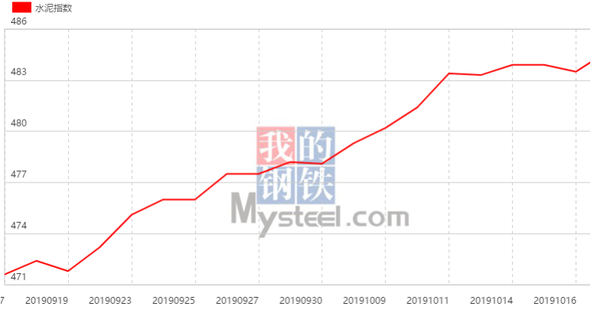

1.2、本周全国水泥市场综述
本周全国地区水泥行情呈现上涨趋势，但涨价幅度有所放缓。
华东市场水泥行情表现正常，水泥价格继续走上升趋势；
华中市场本周水泥行情稳中走弱，河南部分地区需求恢复较慢，价格下滑，湖南、湖北地区暂时维稳；
华南市场本周水泥行情小幅上升，广东市场库存较低，水泥价格上行；
西南市场本周水泥平稳过度，整体需求表现一般，价格维稳运行；
华北市场本周水泥价格持续稳定，需求表现不佳，难以推涨；
西北地区水泥价格大稳小动，部分地区有20元/吨推涨；
东北市场本周水泥行情稳中小幅上升，辽宁地区价格推涨后保持稳定运行。
华东区域：
上海水泥价格拉涨无力，市场需求不济。目前本地市场P.C42.5报价430元/吨；P.O42.5报价480-540元/吨；浙江丽水地区终端市场需求有所提升，但实际需求并没有达到旺季的条件。但由于浙江地区水泥限载等因素的出现，导致丽水等地水泥运输的成本快速上涨，平均增幅在20-40元/吨；江苏镇江地区水泥和价格推涨10元/吨，江苏市场整体水泥推涨趋势叫弱于浙江地区，涨价幅度为全面跟进，并且江苏市场近期表现不佳，行情保持稳定；安徽六安地区水泥行情稳中偏强，市场需求有所增加，现主流品牌P.O42.5散装水泥价格在420-430元/吨；江西地区水泥行情近期保持利好上行趋势，多地区水泥价格均有大幅提高。南昌市场水泥行情累计上调3轮，涨幅近100元/吨；福建厦门水泥价格小幅上涨10-20元/吨，该地区主流品牌水泥P.O42.5散装报价为490-500元/吨；济南水泥价格近期弱势观望，市场商家报价暂稳。现主流品牌P.O42.5散装市场报价500-520元/吨；P.C32.5R散装报价440-500元/吨。
中南区域：
华中区域：河南郑州工程陆续恢复，水泥厂熟料线陆续开窑，但工程量整体恢复缓慢。熟料库存有所恢复后，水泥价格陆续开始下调，下调后郑州市场主流品牌P.O42.5散装水泥到位价格在460-480元/吨；湖南长沙地区本周水泥行情波动不大，市场价格继续保持在470-480元/吨，从需求来看也是相对平稳，短期难有推涨；湖北进入十月份，武汉地区整体管控加强，大多数工程停工，水泥销量整体低迷目前本地主流品牌P.O42.5散装水泥出厂报价440-460元/吨。
华南区域：广西南宁地区水泥价格上涨20元/吨，随着外围区域涨价热潮，加之近期市场需求不断提升，为维持合理利润，主流品牌厂家统一上调价格，目前该地区主流品牌P.O42.5散装水泥价格在400元/吨；广东揭阳地区水泥行情强势运行，近期该地区处于传统销售旺季，市场需求转好，当地水泥熟料库存低位，为了提高盈利，主流品牌水泥企业上调价格，目前当地主流品牌P.O42.5散装水泥价格在420元/吨；海南三亚地区近期天气状况较好，市场行情整体处于较稳定态势，水泥库存处于中低位，市场销量表现一般，价格难有较大波动。
东北、华北区域：
华北区域：北京市场近期受到外来低价水泥冲击，导致水泥市场竞争压力较大，本地水泥挺价为主，但是下游市场需求不济，因此价格恐有小幅下跌风险；天津地区水泥价格行情保持稳定弱势运行，近期需求表现一般，水泥有往外围输送，后期暂时保稳运行；河北唐山地区环保工作压力依然较大，部分区域限行，水泥运输受到一定影响。下游市场需求方面保持稳定，部分工程工期相对紧张。唐山地区水泥企业数量较多，因此市场竞争压力较大，价格保持偏低价位；山西太原地区环境质量不佳，环保加严，水泥市场需求不济，水泥厂家去库存压力较大，水泥价格弱势运行。
东北区域：沈阳地区自前期价格上涨之后，水泥价格一直保持稳定。近期当地查超相对严格，因此水泥出货量一般，本地市场需求尚可，且价格相对偏低，因此水泥市场价格保持涨后持稳态势；吉林长春地区水泥价格持续稳定运行，市场需求一般，加上北方地区即将冬季开始，气温大幅下降，后期价格继续稳定；黑龙江哈尔滨地区水泥市场开始执行错峰生产，部分地区已经出现降雪天气，严重影响室外工程，后期继续弱势稳定。
西北、西南区域：
西南区域：重庆地区阴雨天气不断，工地开工受到一定影响，加上过国庆小长假影响，各厂家水泥销量欠佳，但由于市场即将进入旺季，多数厂家观望为主，暂无价格调整；四川成都地区近期天气不佳，加上国庆小长假的影响，工地开工率整体不高，市场需求未有明显改善，水泥价格暂稳；云南大理地区水泥市场需求表现较为稳定，该地区主流品牌水泥P.O42.5散装报价为430-440元/吨；贵州贵阳地区受阴雨天气影响，工地恢复情况不佳，水泥市场需求低迷，价格弱稳运行。
西北区域：陕西西安地区水泥价格保持稳定状态，市场主流水泥报价不一，整体后期波动性不大；甘肃天水地区水泥价格始终稳定运行，据笔者了解，从需求方面看，目前水泥市场需求一般，工程项目开工量一般，相应水泥价格也没有明显改动，当地主流品牌水泥P.O42.5散装报价320元/吨左右；青海西宁地区水泥价格保持利好上行，市场迎来下半年最后赶工期阶段，水泥企业再次推涨价格，目前市场主流P.O42.5散装价格保持在330-340元/吨；宁夏银川地区水泥价格近期还是保持一个稳定的运行态势，据笔者了解，十一月份即将迎来全面停工停产，当地水泥企业熟料库存均处于低位运行的状态，市场需求表现一般，整体来看水泥价格持稳运行。
综上所述：
本周华东地区水泥价格继续上升，后期持续看涨；华北市场水泥本周稳定，下周持续看稳；西南地区水泥价格呈现维稳，下周暂时平稳；东北地区水泥行情涨后稳定，后期以稳为主；华南市场水泥小幅上涨，后期稳中偏强运行；华中地区水泥价格小幅走弱，后期以稳中偏弱运行；西北地区水泥行情大稳小动，后期持续看稳为主。

全国混凝土价格行情（2019年10月第4周）
黑龙江 | 哈尔滨 | 东北地区
吉林 | 长春
辽宁 | 沈阳
京津雄安 | 北京、天津、雄安 | 华北地区
河北 | 石家庄、廊坊、唐山、邯郸、秦皇岛
陕西 | 太原、晋城、长治
内蒙 | 呼和浩特
河南 | 郑州、洛阳、南阳 | 华中地区
湖北 | 武汉、黄石、宜昌、十堰
湖南 | 长沙、怀化、衡阳、邵阳、郴州
上海江苏 | 上海、南京、镇江、徐州、南通、苏州、盐城、连云港 | 华东地区
浙江 | 杭州、宁波、温州、嘉兴
江西 | 南昌、九江、赣州
合肥 | 合肥、芜湖、马鞍山
山东 | 济南、青岛、烟台
福建 | 福州、厦门
广东 | 广州、深圳、惠州、珠海、湛江、佛山 | 华南地区
广西 | 南宁、柳州、桂林
海南 | 海口、三亚、儋州
重庆四川 | 重庆、成都、绵阳、南充 | 西南地区
贵州 | 贵阳、遵义、六盘水
云南 | 昆明
陕西 | 西安、宝鸡、咸阳 | 西北地区
甘肃 | 兰州、天水、庆阳
青海 | 西宁
宁夏 | 银川
新疆 | 乌鲁木齐
双击打开→

2.1、混凝土指数走势图

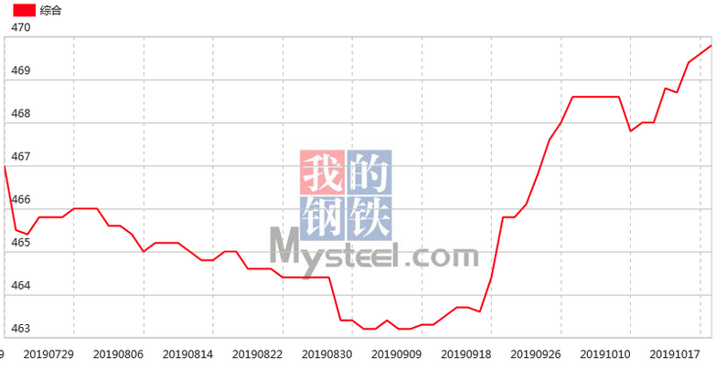

2.2、本周全国混凝土市场综述
本周全国地区混凝土价格涨势为主。
本周华东区域混凝土价格多地上涨，福建泉州莆田地区、安徽合肥地区小幅上涨5-10元/方，江苏淮安商混上涨20元/方；
华南区域价格大涨小跌，广东部分区域商混上涨10-20元/方，广西南宁混凝土价格下调5元/方；
华北区域混凝土价格略有小涨；华中区域混凝土价格持稳运行；
西南区域混凝土价格坚挺运行；
东北区域商混报价略有涨势，沈阳地区涨幅为20-30元/方，哈尔滨地区小涨10元/方；
西北地区弱势持稳运行。
具体情况如下：
华东区域：
华东区域：本周华东地区混凝土行情多地上涨。上海地区混凝土行情尚未较大好转，商混报价继续持稳运行；浙江地区经过原材多轮上涨，且供应较为紧张因此价格保持偏强态势；山东近期砂石价格略有小幅上涨，且近期市场逐渐进入第四季度赶工期，因此商混报价偏强运行；安徽地区合肥商混小涨5-10元/方，该地区码头整顿，运输砂石船只受影响，原材料供应紧张，砂石价格上涨；江苏地区混凝土价格偏强运行，地区原材供应紧张，且水泥价格多轮上涨，刺激商混市场，价格偏强运行；福建泉州、莆田地区混凝土市场需求增加，且水泥价格多轮上涨，生产成本增加，价格小幅上涨10元/方；江西地区混凝土市场整体偏强，主要地区水泥价格上涨，市场心态转好。
中南区域：
华中区域：本周华中区域混凝土价格持稳运行。河南地区混凝土市场需求小幅提升，水泥价格却小幅下滑，因此商混价格观望持稳；湖南地区混凝土行情暂稳，需求一般，且本地原材波动较小，价格无力变动；湖北地区混凝土市场需求一般，本地砂石供应紧张，价格坚挺，支撑商混价格持稳运行。
华南地区：本周华南地区混凝土行情大涨小跌。广东广州、江门、中山及东莞地区商混价格小幅上涨10-20元/吨，该地区砂石资源紧缺，却水泥价格连续上涨，商混成本增加，价格随之上涨；广西南宁地区商混小幅下跌5元/方，主要地区需求较弱，原材供应舒缓；海南地区新增项目不多，市场需求提升不大，商混价格无力上涨，持稳运行。
东北、华北区域：
东北区域：本周东北地区混凝土行情略有涨势。辽宁沈阳地区商混价格大幅上涨20-30元/方，地区查超加严，运输成本增加，价格上调；吉林地区混凝土市场需求较为稳定，原材价格略有上涨，商混报价偏强运行；黑龙江哈尔滨地区混凝土略涨10元/方，市场需求逐渐提升，年前赶工期到来，商混价格上涨。
华北区域：本周华北地区混凝土价格略有小涨。北京地区市场需求不济，原材供应舒缓，价格跌后持稳为主；天津地区砂石原材价格再度小幅上涨，商混价格再度小幅上调5元/方；河北沧州及石家庄价格小幅上涨5-10元/方，受周边区域环保影响，砂石供应紧张，价格上涨；山西地区混凝土行情一般，工程量不大，市场需求不高，价格偏弱运行。
西北、西南区域：
西北区域：本周西北地区混凝土价格弱势持稳。本周陕西地区混凝土市场需求表现一般，且本地企业竞争激烈态势未曾缓解，因此商混价格弱势持稳为主，宁夏地区混凝土市场需求一般，原材价格持稳运行，价格无波动；青海地区秋季到来，气温下降，工地施工进度加快，奈何量不大，市场需求不高，价格稳定运行；甘肃地区混凝土市场需求一般，近期环保力度减小，原材供应舒缓，价格持稳运行。
西南区域：本周西南地区混凝土价格坚挺运行。四川地区市场需求略有下滑，近期原材价格稳定，价格偏强运行；云南地区部分区域水泥价格小幅上涨，大部分区域仍是持稳运行，价格不动，因此商混保持稳定运行；重庆地区工地施工进度加快，且水泥价格上涨，商混价格支撑有力，价格偏强运行；贵州地区工程开工率低，市场需求不佳，商混报价弱势持稳。
综上所述：
本周全国地区混凝土市场价格上涨为主。根据目前市场来看，预计下周混凝土走势如下：华南地区混凝土稳中上行，原材价格上行，需求回升，商混市场一片看好；华中地区持稳运行，工地开工率再度下降，原材波动不大，市场平稳运行；华东地区混凝土偏强运行，水泥多轮上涨，砂石资源供应略紧，商混报价偏强；西北地区混凝土弱势持稳，市场需求不高，原材价格稳定，价格弱势；西南地区混凝土价格平稳运行，市场需求再度走弱，原材波动较小，价格无力变动；华北地区整体稳中偏强，环保影响，砂石资源紧张，价格坚挺运行；东北地区混凝土仍有涨势，地区查超及需求有所上涨，支撑商混价格稳定并上行趋势。

全国砂石料价格行情（2019年10月第4周）
黑龙江 | 哈尔滨、牡丹江 | 东北地区
吉林 | 长春
辽宁 | 沈阳，大连、辽阳
京津雄安 | 北京、天津 | 华北地区
河北 | 石家庄、唐山
山西 | 太原、大同
内蒙 | 呼和浩特
河南 | 郑州、洛阳、周口 | 华中地区
湖北 | 武汉
湖南 | 长沙、怀化
上海江苏 | 上海、南京 | 华东地区
浙江 | 宁波、温州
江西 | 南昌，九江、赣州
合肥 | 合肥
山东 | 济南、青岛
福建 | 福州、厦门
广东 | 广州、惠州，深圳、佛山 | 华南地区
广西 | 南宁
海南 | 海口，三亚
重庆四川 | 重庆、成都 | 西南地区
贵州 | 贵阳
云南 | 昆明
陕西 | 西安 | 西北地区
甘肃 | 甘肃
青海 | 西宁
宁夏 | 银川，吴忠、石嘴山
新疆 | 乌鲁木齐、哈密、喀什、阿克苏
双击打开→

木材价格专区

2019年10月木材价格行情
品名 | 规格 | 价格 | 市场或地区 | 其它属性
黄松 | 4m（按需加工） | 1480.00 元/m3 | 天津口岸进口锯材 | 质量等级： 口料
南方松 | 4m（按需加工） | 1460.00 元/m3 | 天津口岸进口锯材 | 质量等级： 口料
辐射松 | 4m（按需加工） | 1220.00 元/m3 | 天津口岸进口锯材 | 质量等级： 口料
红松 | 3m×4-6cm | 2150.00 元/m3 | 西北木材交易市场锯材 | 产地： 俄罗斯
红松 | 3m×6-8cm | 2150.00 元/m3 | 西北木材交易市场锯材 | 产地： 俄罗斯
白松 | 3m（按需加工） | 1400.00 元/m3 | 天津口岸进口锯材 | 质量等级： 口料
白松 | 4m×4-6cm | 2200.00 元/m3 | 西北木材交易市场锯材 | 产地： 俄罗斯
白松 | 4m×6-8cm | 2200.00 元/m3 | 西北木材交易市场锯材 | 产地： 俄罗斯
白松 | 4m（按需加工） | 1430.00 元/m3 | 天津口岸进口锯材 | 质量等级： 口料
松木 | 4m×3cm | 2300.00 元/m3 | 西北木材交易市场锯材 | 产地： 俄罗斯
松木 | 4m×5cm | 2300.00 元/m3 | 西北木材交易市场锯材 | 产地： 俄罗斯
白松 | 4m×35×85mm | 1350.00~1420.00 元/m3 | 满洲里口岸进口锯材 | 产地： 俄罗斯  质量等级： 口料
白松 | 4m×38×88mm | 1360.00~1450.00 元/m3 | 满洲里口岸进口锯材 | 产地： 俄罗斯  质量等级： 口料
白松 | 4m×38×68mm | 1340.00~1430.00 元/m3 | 满洲里口岸进口锯材 | 产地： 俄罗斯  质量等级： 口料
樟子松 | 3m×30×80mm | 1310.00~1360.00 元/m3 | 满洲里口岸进口锯材 | 产地： 俄罗斯  质量等级： 口料
樟子松 | 3m×30×60mm | 1300.00~1370.00 元/m3 | 满洲里口岸进口锯材 | 产地： 俄罗斯  质量等级： 口料
樟子松 | 3m×28×78mm | 1380.00~1460.00 元/m3 | 满洲里口岸进口锯材 | 产地： 俄罗斯  质量等级： 口料
樟子松 | 6×20cm | 850.00~930.00 元/m3 | 满洲里口岸进口原木 | 质量等级： 选材
樟子松 | 4×20cm | 820.00~880.00 元/m3 | 满洲里口岸进口原木 | 质量等级： 选材
樟子松 | 6×20cm | 800.00~860.00 元/m3 | 满洲里口岸进口原木 | 质量等级： 加工材
樟子松 | 4×20cm | 800.00~850.00 元/m3 | 满洲里口岸进口原木 | 质量等级： 加工材
落叶松 | 4m×38×180mm | 1350.00~1400.00 元/m3 | 满洲里口岸进口锯材 | 产地： 俄罗斯  质量等级： 口料
落叶松 | 4m×35×175mm | 1350.00~1400.00 元/m3 | 满洲里口岸进口锯材 | 产地： 俄罗斯  质量等级： 口料
落叶松 | 4m×38×68mm | 1260.00~1350.00 元/m3 | 满洲里口岸进口锯材 | 产地： 俄罗斯  质量等级： 口料
落叶松 | 4m×35×65mm | 1260.00~1350.00 元/m3 | 满洲里口岸进口锯材 | 产地： 俄罗斯  质量等级： 口料
落叶松 | 4m×30×60mm | 1280.00~1350.00 元/m3 | 满洲里口岸进口锯材 | 产地： 俄罗斯  质量等级： 口料
落叶松 | 3m×38×68mm | 1280.00~1350.00 元/m3 | 满洲里口岸进口锯材 | 产地： 俄罗斯  质量等级： 口料
落叶松 | 3m×35×65mm | 1340.00~1400.00 元/m3 | 满洲里口岸进口锯材 | 产地： 俄罗斯  质量等级： 口料
落叶松 | 3m×30×80mm | 1350.00~1400.00 元/m3 | 满洲里口岸进口锯材 | 产地： 俄罗斯  质量等级： 口料
落叶松 | 3m×30×70mm | 1330.00~1380.00 元/m3 | 满洲里口岸进口锯材 | 产地： 俄罗斯  质量等级： 口料
澳松 | 6m×16-20cm | 740.00 元/m3 | 太仓口岸进口原木价格 | 质量等级： P16
澳松 | 4m×14cm | 740.00 元/m3 | 太仓口岸进口原木价格 | 质量等级： U2
澳松 | 6m×14cm | 740.00 元/m3 | 太仓口岸进口原木价格 | 质量等级： U2
澳松 | 12cm以下 | 770.00 元/m3 | 太仓口岸进口原木价格
澳松 | 6m×22cm以上 | 620.00 元/m3 | 太仓口岸进口原木价格 | 质量等级： KIS
澳松 | 4m×22cm以上 | 800.00 元/m3 | 太仓口岸进口原木价格 | 质量等级： KIS
澳松 | 4m×16-20cm | 740.00 元/m3 | 太仓口岸进口原木价格 | 质量等级： P16
铁杉 | 28cm以下 | 1020.00~1060.00 元/m3 | 太仓口岸进口原木价格 | 质量等级： 不带皮
铁杉 | 28cm以下 | 1050.00~1090.00 元/m3 | 太仓口岸进口原木价格 | 质量等级： 带皮
辐射松 | 4m | 820.00~840.00 元/m3 | 太仓口岸进口原木价格 | 质量等级： KI级
辐射松 | 4×20cm以上 | 860.00~880.00 元/m3 | 太仓口岸进口原木价格 | 质量等级： 小A
辐射松 | 4×30cm以上 | 920.00~960.00 元/m3 | 太仓口岸进口原木价格 | 质量等级： A
辐射松 | 6×30cm以上 | 950.00~970.00 元/m3 | 太仓口岸进口原木价格 | 质量等级： A
松木 | 4m×8-12cm | 510.00 元/m3 | 福建松木 | 产地： 福建 ，  质量等级： A级 ，  规格： 4m×8-12cm  检尺方法： 国标
松木 | 4m×14-18cm | 610.00 元/m3 | 福建松木 | 产地： 福建  检尺方法： 国标  质量等级： A级  规格： 4m×14-18cm
松木 | 4m×20cm以上 | 760.00 元/m3 | 福建松木 | 产地： 福建  检尺方法： 国标  规格： 4m×20cm以上  质量等级： A级
樟子松 |  | 1100.00 元/m3 | 绥芬河口岸俄罗斯松木 | 质量等级： V  产地： 俄罗斯
樟子松 |  | 1800.00 元/m3 | 绥芬河口岸俄罗斯松木 | 质量等级： I—IV  产地： 俄罗斯
樟子松 |  | 980.00 元/m3 | 绥芬河口岸俄罗斯松木原木 | 质量等级： 选材
樟子松 |  | 780.00 元/m3 | 绥芬河口岸俄罗斯松木原木 | 质量等级： 三等
落叶松 | 14-20cm | 820.00 元/m3 | 绥芬河口岸俄罗斯松木原木 | 质量等级： 一二等
白松 | 14-20cm | 810.00 元/m3 | 绥芬河口岸俄罗斯松木原木 | 质量等级： 一二等
白松 |  | 1600.00 元/m3 | 绥芬河口岸俄罗斯松木 | 质量等级： I—IV  产地： 俄罗斯

沥青、防水材料价格专区

2019年10月23日重交沥青价格行情

名称 | 型号 | 报价 | 走势
滨阳燃化 | 70# | 3900元/吨 | →
京博石化 | 70# | 3833元/吨 | →
东明石化 | 70# | 3300元/吨 | ↓
科力达石化 | 70#A | 3590元/吨 | →
中油高富 | 70# | 4310元/吨 | →
尚能石化 | 70# | 3390元/吨 | ↓
辽河石化 | 70# | 4050元/吨 | →
塔河石化 | 90#A | 3880元/吨 | →
克拉玛依石化 | 70# | 4450元/吨 | →
扬子石化 | 70# A | 4020元/吨 | ↑
广州石化 | 70# | 3580元/吨 | →
江阴阿尔法 | 70#A | 4100元/吨 | →
茂名石化 | 70#A | 3900元/吨 | →
金陵石化 | 70#A | 4020元/吨 | →
镇海炼化 | 70#A | 4060元/吨 | →
上海石化 | 70#A | 4060元/吨 | →
盘锦北沥 | 90# | 4050元/吨 | →
中海沥青营口 | 90# | 4050元/吨 | →
新海石化 | 70# | 3500元/吨 | →
金海宏业 | 70#A | 4000元/吨 | →

涂料及防腐、防水材料

名称 | 规格型号 | 单位 | 含税价
醇酸清漆 |  | Kg | 19.2
醇酸调和漆 | 铁红、白、灰、棕、黑 | Kg | 14.4
醇酸调和漆 | 黄、蓝 | Kg | 14.4
醇酸调和漆 | 绿、红 | Kg | 14.4
醇酸磁漆 | 铁红、黑、棕、灰 | Kg | 23.1
醇酸磁漆 | 白、红、黄、蓝、绿 | Kg | 23.1
醇酸底漆 | 铁红、灰、黑 | Kg | 21.8
硝基清漆 |  | Kg | 25.3
硝基外用磁漆 | 铁红、黑、白、黄、绿、蓝、灰 | Kg | 22.1
硝基外用磁漆 | 红 | Kg | 22.1
硝基外用磁漆（哑光） | 黑、黑灰 | Kg | 22.1
硝基底 | 白、黑、铁红、灰 | Kg | 20.8
硝基木器底漆 | 黑、铁红、白、红、黄 | Kg | 20.8
聚氨酯清漆 |  | Kg | 21.3
聚氨酯磁漆 | 铁红、白、红、黄、蓝、灰、绿、黑 | Kg | 20.09
聚氨酯底漆 | 铁红 | Kg | 19.1
聚氨酯底漆 | 灰 | Kg | 19.1
过氯乙烯清漆 |  | Kg | 20.1
过氯乙烯面漆 | 各色 | Kg | 17.2
过氯乙烯底漆 | 铁红、白、灰 | Kg | 15.3
高氯化聚乙烯面漆 | 白、黄、红、灰、绿、黑 | Kg | 23.1
高氯化聚乙烯云铁中间漆 | 灰 | Kg | 22
高氯化聚乙烯中间漆 | 铁红、灰 | Kg | 22
高氯化聚乙烯底漆 | 铁红、灰 | Kg | 20.8
高氯化聚乙烯漆稀释剂 |  | Kg | 18.4
氯磺化聚乙烯面 | 铁红、白、灰、红、蓝、黄、绿、黑 | Kg | 23.1
氯磺化聚乙烯中间漆 | 白、灰 | Kg | 21.2
氯磺化聚乙烯云铁中间漆 | 铁红、灰 | Kg | 21.2
氯磺化聚乙烯底漆 | 铁红、白、灰、黄、绿、黑 | Kg | 20.5
氯磺化聚乙烯云铁底漆 | 铁红 | Kg | 20.5
氯化橡胶面漆 | 白、灰、红、黄、蓝、绿、黑 | Kg | 18.9
氯化橡胶中间漆 | 中灰、银灰、灰、乳白 | Kg | 17.3
氯化橡胶云铁中间漆 | 各色 | kg | 17.37
氯化橡胶底漆 | 铁红、黑 | kg | 16.05
氯化橡胶底漆 | 白、灰 | kg | 16.05
氯化橡胶云铁底漆 | 铁灰、中灰 | kg | 17.13
环氧清漆 |  | kg | 27.6
环氧磁漆 | 铁红、白、灰、绿、蓝、黑 | kg | 27.6
环氧磁漆 | 黄 | kg | 27.6
环氧磁漆 | 红 | kg | 28
环氧底漆 | 白、灰、红、蓝、棕、黄、黑 | kg | 21.45
环氧封闭底漆 |  | kg | 18.81
环氧稀释剂 |  | kg | 36.4
环氧红丹漆 |  | kg | 28
环氧耐磨地板漆 | 铁红、白、红、黄、灰、绿、蓝 | kg | 27
环氧云铁中间漆 | 铁红、灰 | kg | 22.03
环氧磷酸锌底漆 | 各色 | kg | 21.37
环氧富锌底漆 |  | kg | 21.2
环氧煤沥青面漆 |  | kg | 23.1
环氧煤沥青底漆 |  | kg | 15.6
氟碳漆底漆 |  | kg | 71.9
氟碳漆面漆 |  | kg | 74.4
硝基漆稀释剂 |  | kg | 17.1
聚氨酯漆稀释剂 |  | kg | 15.5
过氯乙烯稀释剂 |  | kg | 16.3
氯磺化聚乙烯漆稀释剂 |  | kg | 18.2
氯化橡胶稀释剂 |  | kg | 17.5
环氧煤沥青漆稀释剂 |  | kg | 16.3
内墙乳胶漆 |  | kg | 15
外墙乳胶漆 |  | kg | 25
内墙腻子 |  | kg | 2.2
外墙腻子 | 粉 | kg | 1.15
外墙腻子 | 胶 | kg | 1.2
防裂腻子 | 外墙 | kg | 1.5
防裂腻子 | 内墙 | kg | 1.3
弹性腻子 | HT-961 | kg | 4.5
耐水腻子 |  | kg | 2.2
醇酸防锈漆 | 铁红、灰 | kg | 13.58
醇酸防锈漆 | 红丹 | kg | 14.18
醇酸漆稀释剂 |  | kg | 12.94
酚醛防锈漆 | 铁红、灰 | kg | 16.55
酚醛防锈漆 | 白、丹红 | kg | 16.55
钢结构厚型防火涂料 |  | kg | 15.7
钢结构超薄型防火涂料 |  | kg | 21
钢结构薄型防火涂料 |  | kg | 19.7
钢结构厚型防火涂料 |  | kg | 15.7
钢结构薄型防火涂料 |  | kg | 19.7
钢结构超薄型防火涂料 |  | kg | 21
饰面型防火涂料 |  | kg | 21.34
SBS改性沥青防水卷材 | I型、 聚酯胎、聚乙烯膜、 3mm | ㎡ | 29.5
SBS改性沥青防水卷材 | Ⅱ型、聚酯胎、聚乙烯膜、 3mm | ㎡ | 32.6
SBS改性沥青防水卷材 | I型、 聚酯胎、聚乙烯膜、 4mm | ㎡ | 33.5
SBS改性沥青防水卷材 | Ⅱ型、聚酯胎、聚乙烯膜、 4mm | ㎡ | 37.2
SBS改性沥青防水卷材 | I型、 聚酯胎、聚乙烯膜、 5mm | ㎡ | 37.5
SBS改性沥青防水卷材 | Ⅱ型、聚酯胎、聚乙烯膜、 5mm | ㎡ | 40.4
SBS改性沥青防水卷材 | I型、 玻纤胎、 聚乙烯膜、 3mm | ㎡ | 31.2
SBS改性沥青防水卷材 | Ⅱ型、 玻纤胎、 聚乙烯膜、3mm | ㎡ | 35.1
SBS改性沥青防水卷材 | I型、 玻纤胎、 聚乙烯膜、 4mm | ㎡ | 34.7
SBS改性沥青防水卷材 | Ⅱ型、 玻纤胎、 聚乙烯膜、4mm | ㎡ | 38.5
APP改性沥青防水卷材 | I型、 聚酯胎、聚乙烯膜、 3mm | ㎡ | 31.4
APP改性沥青防水卷材 | Ⅱ型、聚酯胎、聚乙烯膜、 3mm | ㎡ | 34.4
APP改性沥青防水卷材 | I型、 聚酯胎、聚乙烯膜、 4mm | ㎡ | 35.4
APP改性沥青防水卷材 | Ⅱ型、聚酯胎、聚乙烯膜、 4mm | ㎡ | 39
APP改性沥青防水卷材 | I型、 聚酯胎、聚乙烯膜、 5mm | ㎡ | 49.2
APP改性沥青防水卷材 | Ⅱ型、聚酯胎、聚乙烯膜、 5mm | ㎡ | 52.8
APP改性沥青防水卷材 | I型、 玻纤胎、 聚乙烯膜、 3mm | ㎡ | 33
APP改性沥青防水卷材 | Ⅱ型、 玻纤胎、 聚乙烯膜、3mm | ㎡ | 37.2
APP改性沥青防水卷材 | I型、 玻纤胎、 聚乙烯膜、 4mm | ㎡ | 38.5
APP改性沥青防水卷材 | Ⅱ型、 玻纤胎、 聚乙烯膜、4mm | ㎡ | 42
道桥用APP改性沥青防水卷材 | Ⅱ型、厚3.5mm | ㎡ | 38
道桥用APP改性沥青防水卷材 | Ⅱ型、厚4.5mm | ㎡ | 46
道桥用SBS改性沥青防水卷材 | 3.5mm | ㎡ | 35
道桥用SBS改性沥青防水卷材 | 4.5mm | ㎡ | 38
SBS耐根穿刺防水卷材 | 化学耐根阻根穿刺、聚酯胎、3mm | ㎡ | 65
SBS耐根穿刺防水卷材 | 铜胎基耐根阻根穿刺、3mm | ㎡ | 68
SBS耐根穿刺防水卷材 | 化学耐根阻根穿刺、聚酯胎、4mm | ㎡ | 79
SBS耐根穿刺防水卷材 | 铜胎基耐根阻根穿刺、4mm | ㎡ | 86.6
自粘聚合物改性沥青防水卷材 | I型、无胎基、聚乙烯膜 1.2mm | ㎡ | 24.45
自粘聚合物改性沥青防水卷材 | Ⅱ型、无胎基、聚乙烯膜 1.2mm | ㎡ | 23.2
自粘聚合物改性沥青防水卷材 | I型、无胎基、聚酯膜、 1.2mm | ㎡ | 28.4
自粘聚合物改性沥青防水卷材 | Ⅱ型、无胎基、聚酯膜、 1.2mm | ㎡ | 31
自粘聚合物改性沥青防水卷材 | 无胎基、无膜双面自粘、 1.2mm | ㎡ | 25
自粘聚合物改性沥青防水卷材 | I型、无胎基、聚乙烯膜 1.5mm | ㎡ | 27.5
自粘聚合物改性沥青防水卷材 | Ⅱ型、无胎基、聚乙烯膜 1.5mm | ㎡ | 31
自粘聚合物改性沥青防水卷材 | I型、无胎基、聚酯膜、 1.5mm | ㎡ | 29.5
自粘聚合物改性沥青防水卷材 | Ⅱ型、无胎基、聚酯膜、 1.5mm | ㎡ | 33.4
自粘聚合物改性沥青防水卷材 | I型、无胎基、无膜双面自粘、1.5mm | ㎡ | 28.9
自粘聚合物改性沥青防水卷材 | I型、聚酯胎、聚乙烯膜、 2mm | ㎡ | 29.6
自粘聚合物改性沥青防水卷材 | I型、聚酯胎、无膜双面自粘、 2mm | ㎡ | 30.8
自粘聚合物改性沥青防水卷材 | I型、聚酯胎、聚乙烯膜、 3mm | ㎡ | 34.1
自粘聚合物改性沥青防水卷材 | I型、聚酯胎、无膜双面自粘、 3mm | ㎡ | 35.2
自粘聚合物改性沥青防水卷材 | Ⅱ型、聚酯胎、聚乙烯膜、 3mm | ㎡ | 38.5
自粘聚合物改性沥青防水卷材 | Ⅱ型、聚酯胎、无膜双面自粘、3mm | ㎡ | 39.8
自粘聚合物改性沥青防水卷材 | I型、聚酯胎、聚乙烯膜、 4mm | ㎡ | 40.6
自粘聚合物改性沥青防水卷材 | I型、聚酯胎、无膜双面自粘、 4mm | ㎡ | 41.6
自粘聚合物改性沥青防水卷材 | Ⅱ型、聚酯胎、聚乙烯膜、 4mm | ㎡ | 43.7
自粘聚合物改性沥青防水卷材 | Ⅱ型、聚酯胎、无膜双面自粘、4mm | ㎡ | 45.5
PET自粘聚合物改性沥青防水卷材 | 国标、I型、湿铺P类、 1.5mm | ㎡ | 45
PET自粘聚合物改性沥青防水卷材 | 国标、I型、湿铺P类、2.0mm | ㎡ | 54
PET单面自粘防水卷材 | 国标、 PET镀铝膜、1.5mm | ㎡ | 50
APF自粘聚合物改性沥青防水卷材 | 国标、Ⅰ型、聚酯胎、3.0mm | ㎡ | 36.8
APF自粘聚合物改性沥青防水卷材 | 国标、Ⅰ型、聚酯胎、4.0mm | ㎡ | 40.2
SPM自粘聚合物改性沥青防水卷材 | Ⅰ型、无胎基、1.5mm | ㎡ | 38
SPM自粘聚合物改性沥青防水卷材 | Ⅰ型、无胎基、2.0mm | ㎡ | 40
TBR自粘聚合物改性沥青防水卷材 | 国标、聚酯胎、1.5mm | ㎡ | 38
TBR自粘聚合物改性沥青防水卷材 | 国标、聚酯胎、2.0mm | ㎡ | 42.9
TBR自粘聚合物改性沥青防水卷材 | 国标、聚酯胎、3.0mm | ㎡ | 46.3
TBR自粘聚合物改性沥青防水卷材 | 国标、聚酯胎、4.0mm | ㎡ | 49

电缆电线价格专区
铜芯交联聚乙烯低烟无卤阻燃电线
铜芯交联聚乙烯绝缘电线
铜芯聚氯乙烯绝缘电线
铜芯聚氯乙烯绝缘绞型连接用软电线
铜芯交联聚乙烯绝缘聚氯乙烯护套电力电缆
预制分支电缆
超五类4对非屏蔽双绞线
六类4对非屏蔽双绞线
电缆、母线、屏蔽线、电线、裸铝(铜)线、橡皮线、皮线、绝缘软线
120/20聚乙烯绝缘电力电缆
70聚乙烯绝缘电力电缆
阻燃电缆、双绞线、光缆、感温光缆、硅芯管、通讯子管
光缆护套、光缆接头盒、光缆终端盒(48芯以内)
光纤插头、光纤连接器、尾纤、户外终端盒(热塑头)
电缆中间接头、铜接线端子、线槽、桥架
支撑架、玻璃钢管箱、套管
配线箱、接线箱、升降传动装置、电缆走线架
电缆托架、电缆托架、电缆托架穿钉
双击打开

有色金属价格专区
长江现货 | 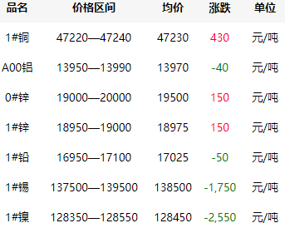
广东有色 | 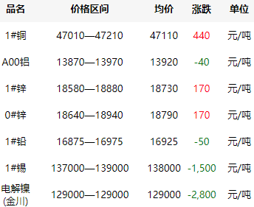
上海有色 | 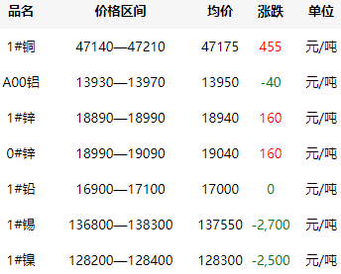
南海有色 | 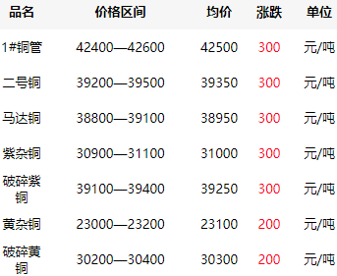
天津有色 | 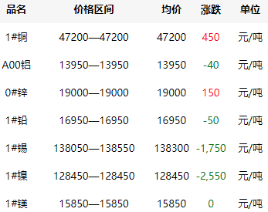
长江有色 | 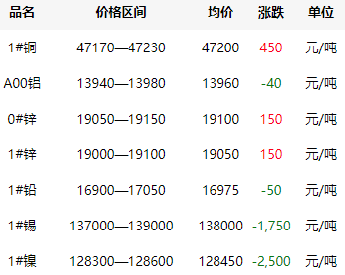
报价日期：2019年10月23日

成品油价格专区

2019年10月23日全国成品油升价
注：本周油价下调
地区 | 89号汽油 | 92号汽油 | 95号汽油 | 98号汽油 | 0号柴油
北京 | 6.23 | 6.62 | 7.04 | 8.02 | 6.28
天津 | 6.16 | 6.61 | 6.98 | 7.90 | 6.24
河北 | 6.16 | 6.61 | 6.98 | 7.80 | 6.24
山西 | 6.19 | 6.58 | 7.10 | 7.80 | 6.30
内蒙古 | 0 | 6.56 | 7.00 | 7.68 | 6.13
辽宁 | 0 | 6.59 | 7.03 | 7.65 | 6.16
吉林 | 0 | 6.58 | 7.10 | 7.73 | 6.21
黑龙江 | 0 | 6.55 | 6.95 | 7.93 | 6.02
上海 | 6.18 | 6.58 | 7.00 | 7.70 | 6.22
江苏 | 6.22 | 6.71 | 7.14 | 8.02 | 6.34
浙江 | 6.15 | 6.59 | 7.01 | 7.68 | 6.23
安徽 | 6.2 | 6.58 | 7.06 | 7.89 | 6.28
福建 | 6.17 | 6.59 | 7.04 | 7.70 | 6.24
江西 | 6.16 | 6.58 | 7.07 | 8.07 | 6.29
山东 | 6.17 | 6.60 | 7.08 | 7.80 | 6.24
河南 | 6.21 | 6.62 | 7.07 | 7.72 | 6.23
湖北 | 5.4 | 6.62 | 7.09 | 7.66 | 6.23
湖南 | 6.2 | 6.58 | 6.99 | 7.79 | 6.31
广东 | 6.2 | 6.64 | 7.19 | 8.06 | 6.25
广西 | 6.26 | 6.68 | 7.22 | 8.00 | 6.31
海南 | 7.18 | 7.73 | 8.20 | 9.27 | 6.33
重庆 | 6.36 | 6.69 | 7.07 | 7.96 | 6.32
四川 | 6.27 | 6.65 | 7.17 | 7.80 | 6.34
贵州 | 6.4 | 6.75 | 7.13 | 8.03 | 6.35
云南 | 6.26 | 6.76 | 7.26 | 7.94 | 6.32
西藏 | 0 | 7.51 | 7.94 | 0 | 6.80
陕西 | 6.18 | 6.51 | 6.88 | 7.68 | 6.15
甘肃 | 6.14 | 6.51 | 6.96 | 7.40 | 6.15
青海 | 6.21 | 6.57 | 7.04 | 0 | 6.18
宁夏 | 6.2 | 6.53 | 6.90 | 7.91 | 6.14
新疆 | 0 | 6.51 | 7.00 | 7.82 | 6.13

全国汽油柴油走势图
全国汽油价格走势图 | 全国柴油价格走势图
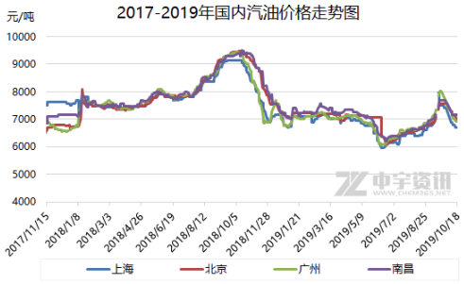 | 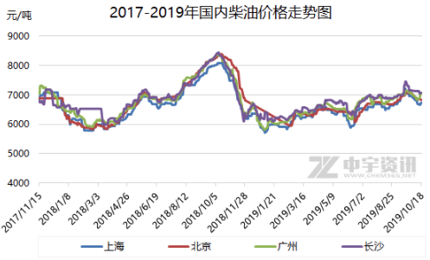
华北地区汽油价格走势图 | 华北地区0#柴油价格走势图
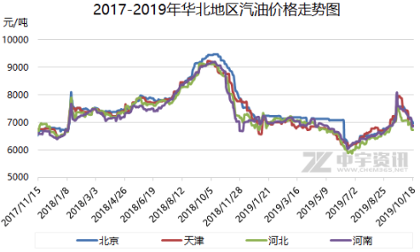 | 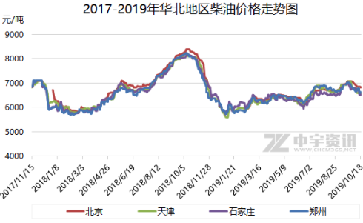
华南地区汽油价格走势图 | 华南地区0#柴油价格走势图
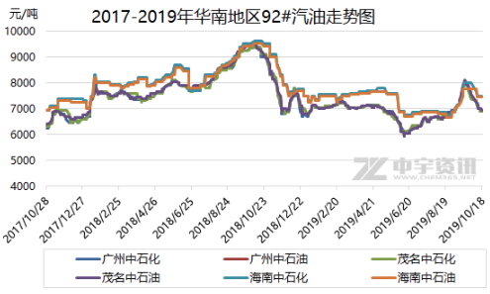 | 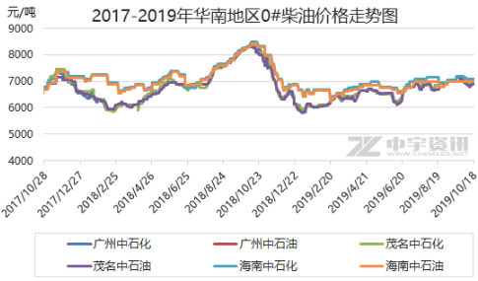
华东地区汽油价格走势图 | 华东地区0#柴油价格走势图
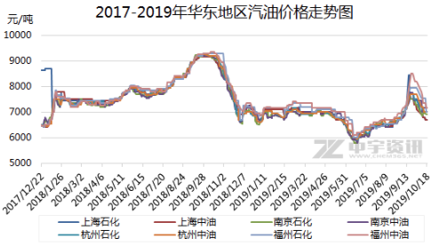 | 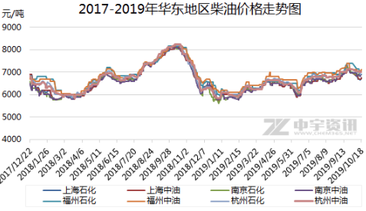
西南地区汽油价格走势图 | 西南地区0#柴油价格走势图
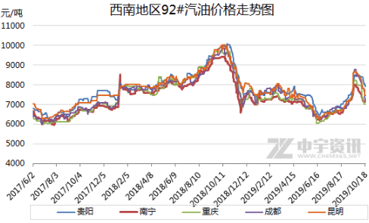 | 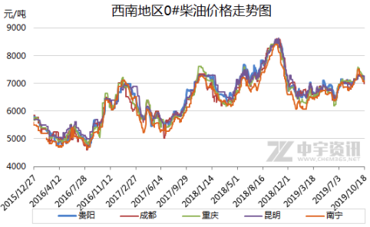
沿江地区汽油价格走势图 | 沿江地区0#柴油价格走势图
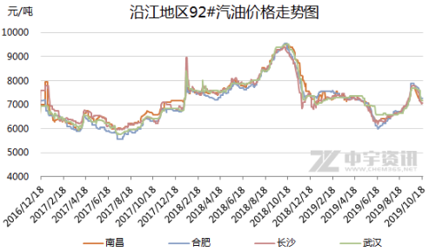 | 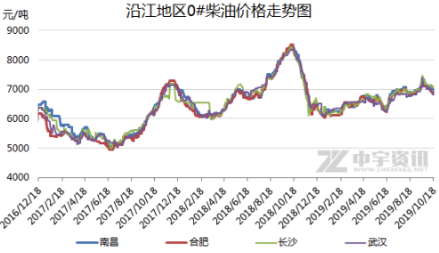

管材价格专区
焊接钢管
镀锌焊接钢管
无缝钢管
承插式铸铁排水管
混凝土透水管
混凝土挤压管
混凝土重型挤压管
混凝土悬辊管
钢筋混凝土悬辊管
钢筋混凝土离心管
钢筋混凝土管(立捣式)
钢筋混凝土推立模管
钢筋混凝土承插管
钢筋混凝土玻璃钢复合承插管
Ｆ型钢筋混凝土管
植物纤维增强水泥管(WYⅠ)
硬聚氯乙烯加筋管(PVC-U)
硬聚氯乙烯排水管(PVC-U)
增强聚丙烯管(FRPP)
高密度聚乙烯双壁波纹管(HDPE)
高密度聚乙烯扩口增强型双壁波纹管(HDPE)
高密度聚乙烯双壁波纹管(HDPE)
橡胶圈(HDPE管用)
高密度聚乙烯三层壁复合增强管（HDPE）
高密度聚乙烯双壁波纹管(HDPE)
高密度聚乙烯扩口增强型双壁波纹管(HDPE)
高密度聚乙烯双头螺旋双壁缠绕管短节(HDPE)
高密度聚乙烯承插式双壁缠绕管(HDPE)
高密度聚乙烯双壁缠绕管(HDPE)
玻璃钢夹砂管
玻璃钢管件式检查井
双击打开→

城建交通工程价格专区
1、钢材产品
名称 | 规格型号 | 单位 | 含税价 | 除税价 | 备注
普通钢绞线 | φ15.24 | 吨 | 5200 | 4603 | 红色价格上调  黑色价格未调  绿色价格下调
无粘结钢绞线 | φ15.24 | 吨 | 6000 | 5311
钢绞线群锚 | 1孔 | 套 | 26 | 23
 | 3孔 | 套 | 75 | 66
 | 5孔 | 套 | 125 | 110
 | 7孔 | 套 | 175 | 155
 | 9孔 | 套 | 225 | 199
 | 12孔 | 套 | 300 | 265
 | 15孔 | 套 | 375 | 332
 | 17孔 | 套 | 425 | 376
 | 19孔 | 套 | 475 | 420
 | 21孔 | 套 | 525 | 465
锚具连接器 |  | 孔 | 78 | 69
2、橡胶支座
名称 | 规格型号 | 单位 | 含税价 | 除税价 | 备注
普通板式橡胶支座 | GYZφ200*35 | 块 | 48 | 42.5 | 红色价格上调  黑色价格未调  绿色价格下调
 | GYZφ200*44 | 块 | 61 | 54.06
 | GYZφ200*56 | 块 | 77 | 68.2
 | GYZφ250*42 | 块 | 91 | 80.6
 | GYZφ300*66 | 块 | 205 | 181.6
 | GYZφ325*55 | 块 | 201 | 178.1
 | GYZφ375*77 | 块 | 374 | 331.4
 | GYZφ450*72 | 块 | 504 | 446.6
四氟板式橡胶支座 | GYZFφ200*44 | 块 | 97 | 85.9
 | GYZFφ275*44 | 块 | 183 | 162.1
 | GYZFφ300*76 | 块 | 376 | 333.2
 | GYZFφ325*66 | 块 | 383 | 339.4
 | GYZFφ325*88 | 块 | 511 | 452.8
 | GYZFφ375*77 | 块 | 595 | 527.2
 | GYZFφ400*99 | 块 | 870 | 771
盆式橡胶支座 | 3000KN GPZ-II3dx | 套 | 2953 | 2616.9
 | 3000KN GPZ-II3sx | 套 | 2436 | 2158 | 红色价格上调  黑色价格未调  绿色价格下调
 | 3000KN GPZ-II3gd | 套 | 2424 | 2148
 | 4000KN GPZ-II4dx | 套 | 4825 | 4276
 | 4000KN GPZ-II4sx | 套 | 3882 | 3440
 | 4000KN GPZ-II4gd | 套 | 3273 | 2900
 | 5000KN GPZ-II5dx | 套 | 6274 | 5560
 | 5000KN GPZ-II5sx | 套 | 4982 | 4415
 | 5000KN GPZ-II5gd | 套 | 4638 | 4110
 | 7000KN GPZ-II7dx | 套 | 8951 | 7932
 | 7000KN GPZ-II7sx | 套 | 7331 | 6496
 | 7000KN GPZ-II7gd | 套 | 7062 | 6258
 | 9000KN GPZ-II9dx | 套 | 12073 | 10699
 | 9000KN GPZ-II9sx | 套 | 9776 | 8663
 | 9000KN GPZ-II9gd | 套 | 9176 | 8131
 | 10000KN GPZ-II10dx | 套 | 14646 | 12979
 | 10000KN GPZ-II10sx | 套 | 11811 | 10466
 | 10000KN GPZ-II10gd | 套 | 10804 | 9574
 | 12500KN GPZ-II12.5dx | 套 | 18767 | 16631
 | 12500KN GPZ-II12.5sx | 套 | 15204 | 13473
 | 12500KN GPZ-II12.5gd | 套 | 14205 | 12588
 | 15000KN GPZ-II15dx | 套 | 23489 | 20816
 | 15000KN GPZ-II15sx | 套 | 19208 | 17022
 | 15000KN GPZ-II15gd | 套 | 18405 | 16310
3.桥梁伸缩缝
名称 | 规格型号 | 单位 | 含税价 | 除税价 | 备注
桥梁梳齿型伸缩缝 | SCF40 | 米 | 1350 | 1196 | 红色价格上调  黑色价格未调  绿色价格下调
 | SCF60 | 米 | 1700 | 1506
 | SCF80 | 米 | 1950 | 1727
 | SCF100 | 米 | 2100 | 1860
 | SCF120 | 米 | 2200 | 1949
 | SCF140 | 米 | 2350 | 2081
 | SCF160 | 米 | 2500 | 2214
 | SCF220 | 米 | 3050 | 2702
钢弹体桥梁伸缩装置 | GTT-80 | 米 | 1400 | 1240
 | GTT-100 | 米 | 1800 | 1594
 | GTT-120 | 米 | 1900 | 1683
 | GTT-160 | 米 | 2350 | 2081
 | GTT-160Z | 米 | 2850 | 2524
 | GTT-240 | 米 | 2900 | 2568
 | GTT-320 | 米 | 4600 | 4073
新型梳型钢板伸缩缝（无螺栓） | SF80 | 米 | 3000 | 2658 | 红色价格上调  黑色价格未调  绿色价格下调  不含安装  及辅材
 | SF120 | 米 | 3300 | 2923
 | SF160 | 米 | 4650 | 4118
 | SF240 | 米 | 6550 | 5799
悬臂式多向变位梳齿板伸缩装置 | XB80 | 米 | 3500 | 3100
 | XB120 | 米 | 3700 | 3277
 | XB160 | 米 | 5800 | 5136
 | XB240 | 米 | 7900 | 6994
预压式多向变位桥梁伸缩装置（无螺栓） | QF60 | 米 | 2750 | 2437
 | QF80 | 米 | 3150 | 2791
 | QF120 | 米 | 3650 | 3233
 | QF160 | 米 | 4650 | 4118
单元装配式预应力多向变位桥梁伸缩装置 | ZPQF80 | 米 | 3600 | 3189
 | ZPQF120 | 米 | 4550 | 4030
 | ZPQF160 | 米 | 6500 | 5755
 | ZPQF240 | 米 | 8400 | 7437
4.塑料管材
名称 | 规格型号 | 单位 | 含税价 | 除税价
塑料波纹管 | φ50 | 米 | 6.5 | 5.7 | 红色价格上调  黑色价格未调  绿色价格下调
 | φ60 | 米 | 7 | 6.2
 | φ70 | 米 | 7.5 | 6.6
 | φ80 | 米 | 8.5 | 7.5
 | φ85 | 米 | 9 | 7.9
 | φ90 | 米 | 10 | 8.8
 | φ100 | 米 | 11.5 | 10.1
 | φ120 | 米 | 12.5 | 11
 | φ130 | 米 | 14 | 12.4
5.金属穿线保护管
名称 | 规格型号 | 单位 | 含税价 | 除税价 | 备注
基本型普利卡金属套管LZ-4 | 17# | 米 | 6.5 | 5.7 | 红色价格上调  黑色价格未调  绿色价格下调
 | 24# | 米 | 7.5 | 6.6
 | 30# | 米 | 8 | 7.09
 | 38# | 米 | 11 | 9.7
 | 50# | 米 | 12 | 10.6
 | 63# | 米 | 17 | 15.08
 | 76# | 米 | 22 | 19.5
 | 83# | 米 | 24 | 21.2
 | 101# | 米 | 38 | 33.6
防水型普利卡金属套管LV-5 | 17# | 米 | 10 | 8.8 | 红色价格上调  黑色价格未调  绿色价格下调
 | 24# | 米 | 12.5 | 11.08
 | 30# | 米 | 13.5 | 11.96
 | 38# | 米 | 19 | 16.84
 | 50# | 米 | 23 | 20.3
 | 63# | 米 | 29 | 25.7
 | 76# | 米 | 40 | 35.4
 | 83# | 米 | 45 | 39.8
 | 101# | 米 | 55 | 48.7

海绵城市工程价格专区
1.透水路面砖
名称 | 规格型号 |  | 单位 | 含税价 |  | 除税价 |  | 备注
水泥基透水砖 | 200*100*60（fts3.5，B级） |  | ㎡ | 53 |  | 47 |  | 红色价格上调  黑色价格未调  绿色价格下调
水泥基透水砖 | 200*100*60（fts3.5，A级） |  | ㎡ | 71 |  | 62.9
水泥基透水砖 | 500*250*60（fts3.5，B级） |  | ㎡ | 58 |  | 51.4
水泥基透水砖 | 500*250*60（fts3.5，A级） |  | ㎡ | 76 |  | 67.3
水泥基透水砖 | 200*100*80（fts3.5，B级） |  | ㎡ | 64 |  | 56.7
水泥基透水砖 | 200*100*80（fts3.5，A级） |  | ㎡ | 82 |  | 72.7
水泥基透水砖 | 240*120*80（fts3.5，B级） |  | ㎡ | 63 |  | 55.9
水泥基透水砖 | 240*120*80（fts3.5，A级） |  | ㎡ | 81 |  | 71.8
水泥基透水砖 | 200*100*60（fts4.0，B级） |  | ㎡ | 63 |  | 55.8
水泥基透水砖 | 200*100*60（fts4.0，A级） |  | ㎡ | 81 |  | 71.7
水泥基透水砖 | 500*250*60（fts4.0，B级） |  | ㎡ | 65 |  | 57.6
水泥基透水砖 | 500*250*60（fts4.0，A级） |  | ㎡ | 83 |  | 73.5
水泥基透水砖 | 200*100*80（fts4.0，B级） |  | ㎡ | 72 |  | 63.8
水泥基透水砖 | 200*100*80（fts4.0，A级） |  | ㎡ | 90 |  | 79.8
水泥基透水砖 | 240*120*80（fts4.0，B级） |  | ㎡ | 71 |  | 62.9
水泥基透水砖 | 240*120*80（fts4.0，A级） |  | ㎡ | 89 |  | 78.9
水泥基透水砖 | 200*100*60（fts4.5，B级） |  | ㎡ | 71 |  | 62.9
水泥基透水砖 | 200*100*60（fts4.5，A级） |  | ㎡ | 89 |  | 78.8
水泥基透水砖 | 500*250*60（fts4.5，B级） |  | ㎡ | 73 |  | 64.7
水泥基透水砖 | 500*250*60（fts4.5，A级） |  | ㎡ | 91 |  | 80.6
水泥基透水砖 | 200*100*80（fts4.5，B级） |  | ㎡ | 79 |  | 70
水泥基透水砖 | 200*100*80（fts4.5，A级） |  | ㎡ | 98 |  | 86.8
水泥基透水砖 | 240*120*80（fts4.5，B级） |  | ㎡ | 79 |  | 70
水泥基透水砖 | 240*120*80（fts4.5，A级） |  | ㎡ | 98 |  | 86.8
2.护坡产品
名称 | 规格型号 |  | 单位 | 含税价 |  | 除税价 |  | 备注
挡土墙 | 458*305*200mm |  | ㎡ | 221 |  | 195.9 |  | 红色价格上调  黑色价格未调  绿色价格下调
C30混凝土预制六棱块 | 200*200*100mm |  | ㎡ | 66 |  | 58.5
3.透水混凝土
名称 | 规格型号 |  | 单位 | 含税价 |  | 除税价 |  | 备注
透水混凝土 | C15 |  | M³ | 483 |  | 466 |  | 红色价格上调  黑色价格未调  绿色价格下调
透水混凝土 | C20 |  | M³ | 533 |  | 515
透水混凝土 | C25 |  | M³ | 603 |  | 582
透水混凝土 | 510.1C30 |  | M³ | 643 |  | 621
4.树脂混凝土排水沟578.1
名称 |  | 规格型号 | 单位 | 含税价 | 除税价 |  | 备注
树脂混凝土渗透沟 |  | JG-300*330（20） | 米 | 391.6 | 347.1 |  | 不含盖板及配件
 |  | JG-300*400（20） | 米 | 400.8 | 355.2
 |  | JG-300*480（20） | 米 | 431.4 | 382.3
树脂混凝土平口排水沟 |  | PG-100*95（15） | 米 | 70.3 | 62.3 |  | 不含盖板及配件
树脂混凝土平口排水沟 |  | PG-100*150（15） | 米 | 81.6 | 72.3
树脂混凝土平口排水沟 |  | PG-100*180（15） | 米 | 83.6 | 74.1
树脂混凝土平口排水沟 |  | PG-100*200（15） | 米 | 100.9 | 89.4
树脂混凝土平口排水沟 |  | PG-100*250（15） | 米 | 104 | 92.1
树脂混凝土平口排水沟 |  | PG-100*300（15） | 米 | 117.3 | 103.9
树脂混凝土平口排水沟 |  | PG-100*150（20） | 米 | 100.9 | 89.4
树脂混凝土平口排水沟 |  | PG-100*200（20） | 米 | 117.3 | 103.9
树脂混凝土平口排水沟 |  | PG-100*250（20） | 米 | 134.6 | 119.2
树脂混凝土平口排水沟 |  | PG-100*300（20） | 米 | 148.9 | 131.8
树脂混凝土平口排水沟 |  | PG-150*180（20） | 米 | 137.7 | 121.9 |  | 不含盖板及配件
树脂混凝土平口排水沟 |  | PG-150*230（20） | 米 | 151.9 | 134.6
树脂混凝土平口排水沟 |  | PG-150*280（20） | 米 | 171.3 | 151.7
树脂混凝土平口排水沟 |  | PG-150*330（20） | 米 | 188.7 | 167.09
树脂混凝土平口排水沟 |  | PG-200*220（20） | 米 | 191.7 | 169.8 |  | 不含盖板及配件
树脂混凝土平口排水沟 |  | PG-200*240（20） | 米 | 195.8 | 173.4
树脂混凝土平口排水沟 |  | PG-200*270（20） | 米 | 216.2 | 191.4
树脂混凝土平口排水沟 |  | PG-200*290（20） | 米 | 224.4 | 198.7
树脂混凝土平口排水沟 |  | PG-200*320（20） | 米 | 231.5 | 205.07
树脂混凝土平口排水沟 |  | PG-200*350（20） | 米 | 239.7 | 212.4
树脂混凝土平口排水沟 |  | PG-200*370（20） | 米 | 246.8 | 218.7
树脂混凝土平口排水沟 |  | PG-250*250（20） | 米 | 243.7 | 216 |  | 不含盖板及配件
树脂混凝土平口排水沟 |  | PG-250*300（20） | 米 | 266.2 | 235.9
树脂混凝土平口排水沟 |  | PG-250*350（20） | 米 | 285.5 | 250.5
树脂混凝土平口排水沟 |  | PG-250*400（20） | 米 | 295.8 | 262.2
树脂混凝土平口排水沟 |  | PG-300*330（20） | 米 | 336.6 | 298.3
树脂混凝土平口排水沟 |  | PG-300*380（20） | 米 | 342.7 | 303.7
树脂混凝土平口排水沟 |  | PG-300*400（20） | 米 | 352.9 | 312.8
树脂混凝土平口排水沟 |  | PG-300*430（20） | 米 | 370.2 | 328.1
树脂混凝土平口排水沟 |  | PG-300*480（20） | 米 | 379.4 | 336.2
树脂混凝土金属护边排水沟 |  | JG-100*150（20） | 米 | 129.5 | 114.7 |  | 不含盖板及配件
树脂混凝土金属护边排水沟 |  | JG-100*200（20） | 米 | 146.8 | 130.08
树脂混凝土金属护边排水沟 |  | JG-100*250（20） | 米 | 163.2 | 144.5
树脂混凝土金属护边排水沟 |  | JG-100*300（20） | 米 | 180.5 | 159.8
树脂混凝土金属护边排水沟 |  | JG-150*180（20） | 米 | 173.4 | 153.5
树脂混凝土金属护边排水沟 |  | JG-150*200（20） | 米 | 176.4 | 156.2
树脂混凝土金属护边排水沟 |  | JG-150*230（20） | 米 | 183.6 | 162.5
树脂混凝土金属护边排水沟 |  | JG-150*280（20） | 米 | 204 | 180.6
树脂混凝土金属护边排水沟 |  | JG-150*330（20） | 米 | 221.3 | 195.9
树脂混凝土金属护边排水沟 |  | JG-150*350（20） | 米 | 227.4 | 201.3
树脂混凝土金属护边排水沟 |  | JG-200*200（20） | 米 | 217.2 | 192.3 |  | 不含盖板及配件
树脂混凝土金属护边排水沟 |  | JG-200*220（20） | 米 | 223.3 | 197.7
树脂混凝土金属护边排水沟 |  | JG-200*250（20） | 米 | 234.6 | 207.7
树脂混凝土金属护边排水沟 |  | JG-200*270（20） | 米 | 240.7 | 213.1
树脂混凝土金属护边排水沟 |  | JG-200*300（20） | 米 | 255 | 225.9
树脂混凝土金属护边排水沟 |  | JG-200*330（20） | 米 | 264.1 | 234.1
树脂混凝土金属护边排水沟 |  | JG-200*370（20） | 米 | 268.2 | 237.7
树脂混凝土金属护边排水沟 |  | JG-250*250（20） | 米 | 281.5 | 249.4
树脂混凝土金属护边排水沟 |  | JG-250*300（20） | 米 | 284.5 | 252.1
树脂混凝土金属护边排水沟 |  | JG-250*350（20） | 米 | 317.2 | 281.2
树脂混凝土金属护边排水沟 |  | JG-250*400（20） | 米 | 401.8 | 356.1
树脂混凝土金属护边排水沟 |  | JG-300*330（20） | 米 | 357 | 316.4 |  | 不含盖板及配件
树脂混凝土金属护边排水沟 |  | JG-300*380（20） | 米 | 381.5 | 338
树脂混凝土金属护边排水沟 |  | JG-300*430（20） | 米 | 394.7 | 349.8
树脂混凝土金属护边排水沟 |  | JG-300*480（20） | 米 | 404.9 | 358.5
树脂混凝土金属护边排水沟 |  | JG-300*260（30） | 米 | 411 | 364.2
树脂混凝土金属护边排水沟 |  | JG-300*370（30） | 米 | 489.6 | 433.7
树脂混凝土金属护边排水沟 |  | JG-300*600（30） | 米 | 656.8 | 581.8
槽型轨专用增强型树脂混凝土排水沟 |  | 294*320（宽*高） | 米 | 2068.5 | 1831

市政工程材料价格专区
材料名称 | 规格（mm） | 单位 | 含税价 | 除税价 | 备注
一、花岗岩制品
火烧板 | 晋连红60*60*3厘米 | 平米 | 153 | 135.8 | 红色价格上调  黑色价格未调  绿色价格下调
火烧板 | 芝麻灰60*60*3厘米 | 平米 | 147 | 130.5
火烧板 | 芝麻灰60*60*5厘米 | 平米 | 210 | 186.4
火烧板 | 芝麻白60*60*3厘米 | 平米 | 121 | 107.4
火烧板 | 芝麻白60*60*5厘米 | 平米 | 155 | 137.6
火烧板 | 芝麻黑60*60*3厘米 | 平米 | 168 | 149.1
火烧板 | 芝麻黑60*60*5厘米 | 平米 | 255 | 226.4
盲道板 | 芝麻灰60*60*3厘米 | 平米 | 172 | 152.7
盲道板 | 芝麻灰60*60*5厘米 | 平米 | 235 | 208.6
盲道板 | 芝麻白60*60*3厘米 | 平米 | 143 | 126.9
盲道板 | 芝麻白60*60*5厘米 | 平米 | 180 | 159.8
盲道板 | 芝麻黑60*60*3厘米 | 平米 | 193 | 171.3
盲道板 | 芝麻黑60*60*5厘米 | 平米 | 285 | 253
盲道板 | 中国黑60*60*3厘米 | 平米 | 250 | 221.9
盲道板 | 代代红60*60*3厘米 | 平米 | 265 | 235.2
盲道板 | 永福红60*60*3厘米 | 平米 | 255 | 226.4
盲道板 | 樱花红60*60*3厘米 | 平米 | 165 | 146.5
分隔板 | 中国黑60*60*3厘米 | 平米 | 225 | 199.7
分隔板 | 芝麻黑60*60*3厘米 | 平米 | 168 | 149.1
分隔板 | 蒙古黑60*60*3厘米 | 平米 | 212 | 188.2
分隔板 | 天山红60*60*3厘米 | 平米 | 232 | 205.9
站石 | 芝麻黑100*30*12厘米 | 米 | 174 | 154.5
站石 | 蒙古黑80*20*15厘米 | 米 | 190 | 168.7
站石 | 蒙古黑80*30*25厘米 | 米 | 462 | 410.2
站石 | 芝麻灰100*30*12厘米 | 米 | 142 | 126
站石 | 芝麻灰100*45*12厘米 | 米 | 213 | 189.1
站石 | 芝麻灰100*35*20厘米 | 米 | 255 | 226.4
站石 | 606（100*30*12）厘米 | 米 | 195 | 173.1
树穴石 | 芝麻黑148*15*12厘米 | 米 | 112 | 99.4
树穴石 | 芝麻灰148*19*12厘米 | 米 | 122 | 108.3
蘑菇石 | 芝麻白45*45*4厘米 | 平米 | 148 | 131.4
蘑菇石 | 芝麻白60*30*3厘米 | 平米 | 116 | 103
花岗岩车档 | 芝麻白φ25*75厘米 | 个 | 185 | 164.2
二、混凝土制品 |  |  |  |  | 备注
高站石 | 100*60*25厘米（机压） | 米 | 93 | 82.5 | 红色价格上调  绿色价格下调  黑色价格未调
高站石 | 100*45*15厘米（机压） | 米 | 52 | 46
高站石 | 100*45*12厘米（机压） | 米 | 44 | 39
低站石 | 100*45*12厘米（机压） | 米 | 31 | 27.5
卧石 | 100*7/11*30厘米（塑模） | 米 | 30 | 26.6
卧石 | 100*12*30厘米（塑模） | 米 | 31 | 27.5
植草砖 | 40*40*10厘米（机压） | 平米 | 50 | 44.4
植草砖 | 40*40*8厘米 | 平米 | 47 | 41.7
拉丝步砖 | 50*25*6厘米 | 平米 | 54 | 47.9
水磨石彩色仿石砖 | 30*30*6厘米  50*25*6厘米 | 平米 | 61 | 54
机制彩色仿石砖 | 50*25*6厘米 | 平米 | 61 | 54
通体彩色步砖（一等品） | 200*100*60 | 平米 | 56 | 49.6
通体彩色步砖（优等品） | 200*100*60 | 平米 | 61 | 54
表层彩色步砖（一等品） | 200*100*60 | 平米 | 43 | 38.1
表层彩色步砖（优等品） | 200*100*60 | 平米 | 47 | 41.7
表层彩色步砖（一等品） | 240*120*60 | 平米 | 43 | 38.1
表层彩色步砖（优等品） | 240*120*60 | 平米 | 47 | 41.7
表层彩色步砖（一等品） | 300*150*60 | 平米 | 43 | 38.1
表层彩色步砖（优等品） | 300*150*60 | 平米 | 47 | 41.7
表层彩色步砖（一等品） | 200*100*80 | 平米 | 46 | 40.8
表层彩色步砖（优等品） | 200*100*80 | 平米 | 50 | 44.4
彩色盲道砖 | 25*25*6厘米 | 平米 | 43 | 38.1
彩色光亮盲道砖 | 50*25*6厘米 | 平米 | 47 | 41.7
彩色光亮树穴石 | 120*15*15厘米 | 根 | 46 | 40.7
彩色光亮树穴石 | 144*15*15厘米 | 根 | 52 | 46
路缘石 | 50*10*10厘米 | 米 | 18 | 15.9
路缘石 | 50*15*8厘米 | 米 | 19 | 16.8
路缘石 | 50*15*10厘米 | 米 | 20 | 17.7
路缘石 | 50*20*10厘米 | 米 | 21 | 18.6
路缘石 | 50*20*12厘米 | 米 | 22 | 19.5
三、球墨铸铁井盖座 |  |  |  |  | 备注
球墨铸铁检查井D700 | 重型带锁（荷载36吨） | 座 | 567 | 502.9 | 红色价格上调  绿色价格下调  黑色价格未调
球墨铸铁检查井D700 | 轻型带锁（荷载21吨） | 座 | 485 | 43032
球墨铸铁检查井D600 | 重型带锁（荷载21吨） | 座 | 406 | 360.1
球墨铸铁检查井750*500*60 | 重型带锁（荷载25吨） | 座 | 356 | 315.8
球墨铸铁检查井500*500*45 | 轻型（35公斤） | 座 | 184 | 163.06
球墨铸铁检查井500*300*45 | 轻型（23公斤） | 座 | 126 | 111.6
球墨铸铁水篦子500*300*45 | 轻型（23公斤） | 座 | 122 | 108.1
球墨铸铁水篦子700*400 | 重型 | 座 | 300 | 265.8
四、灰口铸铁井盖座 |  |  |  |  | 备注
灰口铸铁检查井D700 | 重型（160公斤） | 座 | 444 | 393.8 | 红色价格上调  绿色价格下调  黑色价格未调
灰口铸铁检查井D700 | 重型（140公斤） | 座 | 390 | 345.9
灰口铸铁检查井D700 | 重型（120公斤） | 座 | 338 | 299.8
灰口铸铁进水方井750*500*60 | 重型（75公斤） | 座 | 266 | 235.7
灰口铸铁进水方井750*500*60 | 轻型（75公斤） | 座 | 218 | 193.1
灰口铸铁雨水篦子700*400 | 重型 | 座 | 213 | 188.7
五、复合材料井盖座 |  |  |  |  | 备注
复合材料重型窨井盖、座 | 700-Z | 套 | 300 | 266.1 | 红色价格上调  绿色价格下调  黑色价格未调
复合材料重型窨井盖、座 | 700-P | 套 | 254 | 225.3
复合材料重型窨井盖、座 | 600*600-P | 套 | 226 | 200
复合材料重型窨井盖、座 | 500*500-P | 套 | 137 | 121.5
复合材料重型窨井盖、座 | 400*400-P | 套 | 100 | 88.7
复合材料重型窨井盖、座 | 350*350-P | 套 | 82 | 72.7
复合材料水篦 | 750*450*40 | 套 | 170 | 150.8
复合材料水篦 | 680*380*40 | 套 | 158 | 140
复合材料水篦 | 600*400*40 | 套 | 110 | 97.5
复合材料水篦 | 500*400*40 | 套 | 101 | 89.6
复合材料水篦 | 400*400*40 | 套 | 91 | 80.7
复合材料水篦 | 450*300*40 | 套 | 86 | 76.2
复合材料水篦 | 350*250*40 | 套 | 56 | 49.6
六、电力电线套管 |  |  |  |  | 备注
PVC阻燃管（定尺4~6米） | D200*5 | 米 | 38.5 | 34.1 | 红色价格上调  绿色价格下调  黑色价格未调
PVC阻燃管（定尺4~7米） | D200*4 | 米 | 32.5 | 28.8
PVC阻燃管（定尺4~8米） | D160*5 | 米 | 31.5 | 27.9
PVC阻燃管（定尺4~9米） | D160*4 | 米 | 26 | 23
PVC阻燃管（定尺4~10米） | D110*3.5 | 米 | 16.8 | 14.8
PVC阻燃管（定尺4~11米） | D110*4 | 米 | 17.8 | 15.7
PVC阻燃管（定尺4~12米） | D75*2.3 | 米 | 7.4 | 6.56
七、低摩高强维伦电缆管 |  |  |  |  | 备注
维纶电缆管B类 | φ100*14 | 米 | 30 | 26.6 | 红色价格上调  绿色价格下调  黑色价格未调
维纶电缆管B类 | φ125*14 | 米 | 35 | 31
维纶电缆管B类 | φ150*16 | 米 | 43 | 38.1
维纶电缆管B类 | φ175*16 | 米 | 47 | 41.6
维纶电缆管B类 | φ200*16 | 米 | 62 | 54.9
维纶电缆管C类 | φ150*20 | 米 | 53 | 47
维纶电缆管C类 | φ175*20 | 米 | 63 | 55.8
维纶电缆管C类 | φ175*18 | 米 | 51 | 45.2
维纶电缆管C类 | φ200*18 | 米 | 66 | 58.5
维纶电缆管C类 | φ200*20 | 米 | 70 | 62
维纶电缆管C类 | φ100*16 | 米 | 34 | 30.1
维纶电缆管C类 | φ125*16 | 米 | 42 | 37.2
维纶电缆管A类 | φ100*11 | 米 | 28 | 24.8
维纶电缆管A类 | φ125*11 | 米 | 30 | 26.6
维纶电缆管A类 | φ150*12 | 米 | 36 | 31.9
维纶电缆管A类 | φ175*14 | 米 | 40 | 35.4
维纶电缆管A类 | φ200*14 | 米 | 51 | 45.2
塑料堵头 | φ100-150 | 米 | 5 | 4.4
塑料堵头 | φ175-200 | 米 | 5.5 | 4.8
八、钢筋砼排水管 |  |  |  |  | 备注
钢筋砼排水管I级（平口） | DN300*30 | 米 | 35 | 31 | 红色价格上调  绿色价格下调  黑色价格未调
 | DN400*35 | 米 | 52 | 46
 | DN 500*42 | 米 | 68 | 60
 | DN 600*50 | 米 | 99 | 87
 | DN 800*70 | 米 | 166 | 147
 | DN 1000*75 | 米 | 256 | 227
 | DN 1200*90 | 米 | 368 | 326
 | DN 1350*100 | 米 | 485 | 430
 | DN 1500*115 | 米 | 622 | 552
 | DN1800*140 | 米 | 933 | 828
 | DN2000*160 | 米 | 1193 | 1060
钢筋砼排水管I级（承插口） | DN300*40 | 米 | 65 | 57
 | DN400*45 | 米 | 97 | 86
 | DN 500*55 | 米 | 120 | 106
 | DN 600*60 | 米 | 179 | 158
 | DN 800*80 | 米 | 276 | 245
 | DN 1000*100 | 米 | 391 | 347
 | DN 1200*120 | 米 | 523 | 464
 | DN 1350*135 | 米 | 733 | 650
 | DN 1500*150 | 米 | 786 | 698
 | DN1800*180 | 米 | 1193 | 1059
 | DN2000*200 | 米 | 1389 | 1234
钢筋砼II级（平口） | DN300*30 | 米 | 42 | 37
 | DN400*35 | 米 | 64 | 56
 | DN 500*42 | 米 | 83 | 73
 | DN 600*50 | 米 | 121 | 107
 | DN 800*70 | 米 | 200 | 177
 | DN 1000*75 | 米 | 316 | 280
 | DN 1200*90 | 米 | 437 | 387
 | DN 1350*100 | 米 | 526 | 466
 | DN 1500*115 | 米 | 657 | 583
 | DN1800*140 | 米 | 1040 | 923
 | DN2000*160 | 米 | 1220 | 1084
钢筋砼排水管II级（承插口） | DN300*40 | 米 | 98 | 86
 | DN400*45 | 米 | 132 | 117
 | DN 500*55 | 米 | 176 | 156
 | DN 600*60 | 米 | 226 | 198
 | DN 800*80 | 米 | 326 | 289
 | DN 1000*100 | 米 | 484 | 429
 | DN 1200*120 | 米 | 670 | 594
 | DN 1350*135 | 米 | 912 | 809
 | DN 1500*150 | 米 | 1196 | 1061
 | DN1800*180 | 米 | 1468 | 1302
 | DN2000*200 | 米 | 1748 | 1551
九、钢筋砼顶管 |  |  |  |  | 备注
F型钢筋混凝土顶管（II级） | D600*75 | 米 | 446 | 395 | 红色价格上调  绿色价格下调  黑色价格未调
 | D800*80 | 米 | 563 | 499
 | D1000*100 | 米 | 790 | 700
 | D1200*120 | 米 | 990 | 877
 | D1350*165 | 米 | 1330 | 1179
 | D1500*175 | 米 | 1660 | 1471
 | D1800*200 | 米 | 2074 | 1838
 | D2000*210 | 米 | 2305 | 2044
 | D2200*220 | 米 | 2715 | 2407
 | D2400*230 | 米 | 3166 | 2808
 | D2600*260 | 米 | 3739 | 3316
F型钢筋混凝土顶管（III级） | D800*80 | 米 | 650 | 576
 | D1000*100 | 米 | 943 | 835
 | D1200*120 | 米 | 1264 | 1120
 | D1350*145 | 米 | 1557 | 1380
 | D1500*155 | 米 | 1822 | 1615
 | D1800*200 | 米 | 2451 | 2172
 | D2000*210 | 米 | 2769 | 2455
十、球墨铸铁管 |  |  |  |  | 备注
球墨铸铁给水管 | DN100 | 米 | 106 | 93.9 | 红色价格上调  绿色价格下调  黑色价格未调
 | DN150 | 米 | 133 | 117.8
 | DN200 | 米 | 179 | 158.6
 | DN300 | 米 | 299 | 264.9
 | DN400 | 米 | 442 | 391.7
 | DN500 | 米 | 613 | 543
 | DN600 | 米 | 808 | 716
 | DN700 | 米 | 1029 | 911.9
 | DN800 | 米 | 1278 | 1132
 | DN900 | 米 | 1578 | 1398
 | DN1000 | 米 | 1899 | 1682
 | DN1200 | 米 | 2598 | 2302
 | DN1400 | 米 | 3353 | 2971
十一、复合材料管
FRPP排水管 | DN300 8KN/㎡ | 米 | 98 | 86.9 | 红色价格上调  绿色价格下调  黑色价格未调
 | DN400 8KN/㎡ | 米 | 148 | 131
 | DN500 8KN/㎡ | 米 | 190 | 168
 | DN600 8KN/㎡ | 米 | 312 | 276
 | DN800 8KN/㎡ | 米 | 522 | 462
 | DN1000 8KN/㎡ | 米 | 900 | 798
HDPE双壁波纹管 | DN200 8KN/㎡ | 米 | 48 | 42.5 | 红色价格上调  绿色价格下调  黑色价格未调
 | DN300 8KN/㎡ | 米 | 76 | 67.4
 | DN400 8KN/㎡ | 米 | 123 | 109
 | DN500 8KN/㎡ | 米 | 188 | 166
 | DN600 8KN/㎡ | 米 | 278 | 246
 | DN700 8KN/㎡ | 米 | 433 | 383
 | DN800 8KN/㎡ | 米 | 488 | 432
 | DN1000 8KN/㎡ | 米 | 814 | 721
HDPE中空壁缠绕管 | DN200 8KN/㎡ | 米 | 63 | 55.8 | 红色价格上调  绿色价格下调  黑色价格未调
 | DN300 8KN/㎡ | 米 | 97 | 86
 | DN400 8KN/㎡ | 米 | 163 | 144
 | DN500 8KN/㎡ | 米 | 250 | 221
 | DN600 8KN/㎡ | 米 | 350 | 310
 | DN700 8KN/㎡ | 米 | 470 | 416
 | DN800 8KN/㎡ | 米 | 600 | 532
 | DN1000 8KN/㎡ | 米 | 870 | 771
 | DN1200 8KN/㎡ | 米 | 1190 | 1055
HDPE承插式双壁缠绕管 | DN300 8KN/㎡ | 米 | 120 | 106 | 红色价格上调  绿色价格下调  黑色价格未调
 | DN400 8KN/㎡ | 米 | 226 | 200
 | DN500 8KN/㎡ | 米 | 400 | 354
 | DN600 8KN/㎡ | 米 | 497 | 440
 | DN800 8KN/㎡ | 米 | 900 | 797
 | DN1000 8KN/㎡ | 米 | 1390 | 1231
 | DN1100 8KN/㎡ | 米 | 1649 | 1461
 | DN1200 8KN/㎡ | 米 | 1927 | 1707
 | DN1300 8KN/㎡ | 米 | 2322 | 2057
 | DN1400 8KN/㎡ | 米 | 2756 | 2442
 | DN1500 8KN/㎡ | 米 | 3212 | 2846
 | DN1600 8KN/㎡ | 米 | 3658 | 3241
 | DN1700 8KN/㎡ | 米 | 4119 | 3650
 | DN1800 8KN/㎡ | 米 | 4713 | 4176
 | DN1900 8KN/㎡ | 米 | 5672 | 5026
 | DN2000 8KN/㎡ | 米 | 6531 | 5787
HDPE承插式双壁缠绕管 | DN300 10KN/㎡ | 米 | 145 | 128 | 红色价格上调  绿色价格下调  黑色价格未调
 | DN400 10KN/㎡ | 米 | 264 | 233
 | DN500 10KN/㎡ | 米 | 430 | 381
 | DN600 10KN/㎡ | 米 | 505 | 447
 | DN800 10KN/㎡ | 米 | 1115 | 988
 | DN1000 10KN/㎡ | 米 | 1695 | 1502
 | DN1100 10KN/㎡ | 米 | 1941 | 1720
 | DN1200 10KN/㎡ | 米 | 2330 | 2064
 | DN1300 10KN/㎡ | 米 | 2712 | 2403
 | DN1400 10KN/㎡ | 米 | 3267 | 2895
 | DN1500 10KN/㎡ | 米 | 3826 | 3390
 | DN1600 10KN/㎡ | 米 | 4386 | 3886
 | DN1700 10KN/㎡ | 米 | 4890 | 4333
 | DN1800 10KN/㎡ | 米 | 5732 | 5079
 | DN1900 10KN/㎡ | 米 | 6392 | 5664
 | DN2000 10KN/㎡ | 米 | 7834 | 6942
HDPE承插式双壁缠绕管 | DN300 12.5KN/㎡ | 米 | 167 | 148 | 红色价格上调  绿色价格下调  黑色价格未调
 | DN400 12.5KN/㎡ | 米 | 323 | 286
 | DN500 12.5KN/㎡ | 米 | 448 | 397
 | DN600 12.5KN/㎡ | 米 | 732 | 648
 | DN800 12.5KN/㎡ | 米 | 1327 | 1175
 | DN1000 12.5KN/㎡ | 米 | 2076 | 1839
 | DN1100 12.5KN/㎡ | 米 | 2356 | 2087
 | DN1200 12.5KN/㎡ | 米 | 2798 | 2479
 | DN1300 12.5KN/㎡ | 米 | 3250 | 2880
 | DN1400 12.5KN/㎡ | 米 | 3917 | 3471
 | DN1500 12.5KN/㎡ | 米 | 4588 | 4065
 | DN1600 12.5KN/㎡ | 米 | 5265 | 4665
 | DN1700 12.5KN/㎡ | 米 | 5933 | 5257
 | DN1800 12.5KN/㎡ | 米 | 6822 | 6047
 | DN1900 12.5KN/㎡ | 米 | 8177 | 7246
 | DN2000 12.5KN/㎡ | 米 | 9400 | 8330

水暖、消防材料价格专区
球墨给水铸铁管 | 法兰短管 | 排水铸铁大小头箍
离心铸铁管 | 排水铸铁弯头、三通 | 排水铸铁存水弯
铸铁TY形三通 | 铸铁扫除器 | 铸铁掏堵
排水铸铁管箍 | 铸铁地漏 | 暖气片
铜铝复合散热器 | 平焊法兰盘 | 热压弯头
铸钢法兰截止阀 | 闸阀 | 法兰闸阀
螺纹铜球阀 | 减压阀 | 法兰铜球阀
安全阀 | 法兰止回阀 | 止回阀
液压水位控制阀 | 自力压差控制阀 | 倒流防止器
螺纹铜截止阀 | 螺纹铜闸阀 | 手柄蝶阀
涡轮蝶阀 | 平衡阀 | PP-R管专用阀门
过滤器 | 铜螺纹过滤器 | 橡胶软件头
螺纹金属软管 | 法兰金属软管 | 沟槽式单片法兰
沟槽式挠性接头 | 沟槽式机械三通

周转材料价格专区
北京 | 上海
石家庄 | 深圳
福州 | 济南
郑州 | 青岛
宁波 | 南宁
合肥 | 贵阳
海南 | 沈阳
大连 | 鞍山
抚顺 | 本溪、丹东

